INFORME TÉCNICO-ADMINISTRATIVO PARA LA CREACIÓN DE EMPRESA

José Jaiver Poveda

Documento presentado para optar por el título de Especialista en Gestión de Seguridad y Salud en el Trabajo

Diego Fernando Suárez Cortés

Corporación Universitaria del Huila – CORHUILA
Facultad de Ingeniería
Especialización en Gestión de Seguridad y Salud en el Trabajo
2026
Cita | Poveda, J.J. (2026)
Referencia | Poveda, J.J. (2026). INFORME TÉCNICO-ADMINISTRATIVO PARA LA CREACIÓN DE EMPRESA  . Corporación Universitaria del Huila. https://corhuila.edu.co/
Según normas APA 7ª edición


OSCAR EDUARDO CHAVARRO ARIAS
Rector
Corporación Universitaria del Huila – CORHUILA

ANA LUCIA PAQUE SALAZA
Decano(a)
[Facultad de Ingeniería

[DIEGO FERNANDO SUÁREZ CORTES
Especialización en Gestión de Seguridad y Salud en el Trabajo

Grupo de investigación PROCING [COL0143301]

Repositorio Institucional: http://dspace.corhuila.edu.co/home
Corporación Universitaria del Huila – CORHUILA https://corhuila.edu.co/

El contenido de este documento se ampara en el derecho de expresión de sus autores y no representa el pensamiento ni la posición institucional de la Corporación Universitaria del Huila – CORHUILA. Los autores asumen la responsabilidad por los derechos de autor y conexos.

Nota de aprobación

El presente trabajo opción de grado para obtener el título [pregrado/especialización/ maestría/ doctorado] ha sido revisado y calificado con nota de _____________.

APROBADO
(Acuerdo 606 de 2026 del Consejo de Facultad)

______________________________
Firma
(Nombre completo)
(Profesión)
Jurado

______________________________
Firma
(Nombre completo)
(Profesión)
Jurado

______________________________
Firma
(Nombre completo)
(Profesión)
Jurado (opcional)

El director y el jurado del presente trabajo no son responsables de las ideas y conclusiones expuestas en este; ellas son exclusividad de sus autores.

Dedicatoria

Dedico estas memorias especializadas, fruto del esfuerzo, la dedicación y la perseverancia, en primer lugar, a Dios, por brindarme la fortaleza, la sabiduría y la oportunidad de
culminar esta importante etapa de mi formación como Profesional.
A mi familia, por su amor incondicional, comprensión el cual, gracias a su apoyo constante durante este proceso académico, siendo el principal impulso para alcanzar cada una de mis metas.
A mis profesores y compañeros de especialización, quienes compartieron sus conocimientos, experiencias y enseñanzas, contribuyendo significativamente a mi crecimiento profesional
y personal.
Finalmente, dedico este trabajo a todas las personas que, de una u otra manera, me brindaron su apoyo y motivación para superar los desafíos presentados durante este camino, con la
esperanza a través del de que conocimientos aquí plasmados aporten al fortalecimiento de la práctica profesional y al desarrollo de soluciones técnicas que beneficien a la sociedad.

Agradecimientos
Al culminar esta etapa tan importante de nuestra formación profesional, queremos expresar nuestro sincero agradecimiento a todas las personas que nos acompañaron y apoyaron durante este proceso.
En primer lugar, agradecemos a Dios por darnos la fortaleza, sabiduría y perseverancia para superar cada reto y alcanzar esta meta.
A nuestras familias, gracias por su apoyo incondicional, paciencia y comprensión. Su confianza y palabras de ánimo fueron fundamentales para continuar adelante en los momentos más exigentes.
A la Corporación Universitaria del Huila – CORHUILA, agradecemos por brindarnos la oportunidad de fortalecer nuestros conocimientos y crecer tanto en el ámbito profesional como personal.
A nuestros docentes y, especialmente, a nuestro director de trabajo de grado, gracias por compartir sus conocimientos, orientación y experiencia, aportes que fueron fundamentales para el desarrollo de este trabajo.
Finalmente, agradecemos a todas las personas e instituciones que, de alguna manera, contribuyeron a la realización de este proyecto. Cada aporte y cada palabra de apoyo hicieron parte de este logro.
A todos, muchas gracias.

Resumen

El presente informe técnico expone la formulación del plan de creación y desarrollo de INNOVAMAQ AMBIENTAL S.A.S., empresa dirigida a la prestación de servicios y soluciones ambientales en Colombia. En el documento se presentan la identificación de la organización, los principales hitos de su línea de tiempo, los objetivos y la justificación del proyecto, sustentados en la necesidad de fortalecer la gestión ambiental mediante alternativas técnicas, eficientes y sostenibles.
De igual manera, se desarrolla el análisis del contexto organizacional, la planeación estratégica y administrativa, así como el plan de marketing, en el que se establecen las estrategias para el posicionamiento de la empresa y la consolidación de su participación en el mercado. La planeación operativa y técnica describe los procesos, recursos, infraestructura, distribución de planta y requerimientos necesarios para la implementación de las actividades proyectadas.
En el componente financiero se incluyen las estimaciones de inversión inicial, costos, presupuestos, proyecciones de ventas, estados financieros e indicadores de viabilidad,
con el propósito de evaluar la factibilidad económica del proyecto. Asimismo, se incorpora un enfoque de sostenibilidad que integra las dimensiones ambiental, social y económica, promoviendo el uso eficiente de los recursos, el cumplimiento de la normativa vigente y la generación de valor para los grupos de interés. Los resultados obtenidos evidencian la viabilidad técnica, financiera y ambiental de la propuesta, permitiendo concluir que el proyecto constituye una alternativa con potencial para contribuir al desarrollo sostenible, la competitividad empresarial y el fortalecimiento del sector ambiental.
Palabras clave: Competitividad, Sostenibles, Recursos, Infraestructura, Ambiental.

Abstract
This technical report presents the formulation of the creation and development plan for INNOVAMAQ AMBIENTAL S.A.S., a company focused on providing environmental services and solutions in Colombia. The document describes the company's identification, the main milestones in its timeline, the objectives, and the project's justification, based on the need to strengthen environmental management through efficient, technical, and sustainable solutions.
Furthermore, the report analyzes the organizational context, strategic and administrative planning, and the marketing plan, establishing strategies for market positioning and business growth. The operational and technical planning section describes the processes, resources, infrastructure, plant layout, and operational requirements necessary for the implementation of the proposed activities.
The financial component includes estimates of the initial investment, costs, budgets, sales projections, financial statements, and feasibility indicators to evaluate the project's economic viability. In addition, the report incorporates a sustainability approach that integrates environmental, social, and economic dimensions, promoting the efficient use of resources, compliance with current regulations, and value creation for stakeholders. The results demonstrate the technical, financial, and environmental feasibility of the proposal, concluding that the project has the potential to contribute to sustainable development, business competitiveness, and the strengthening of the environmental sector.
Key Words: Competitiveness, Sustainability, Resources, Infrastructure, Environmental.

Tabla de contenido
Introducción 10
Planteamiento del problema 11
Justificación 12
Objetivos 13
Objetivo general 13
Objetivos específicos 13
Marco referencial 14
Estudio de mercado 17
Estudio técnico 22
Estudio administrativo-organizacional 23
Estudio económico-financiero 27
Evaluación financiera 32
Evaluación de riesgos 35
Enfoque hacia la sostenibilidad del negocio 38
Conclusiones 42
Referencias 44
Anexos 46

Lista de tablas
Tabla 1
Estructura de la Inversión Inicial Requerida ……………………………………………………11
Tabla 2
Ficha Técnica y Datos Corporativos de InnovaMaq Ambiental S.A.S. …………………...14
Tabla 3
Matriz de Analisis PESTEL para InnovaMaq Ambiental S.A.S. ……………………………...16
Tabla 4
Matriz FODA Estratégica de InnovaMaq Ambiental S.A.S. ………………………………… 17
Tabla 5
Matriz del Perfil Competitivo (MPC) ………………………………………….………………. 21
Tabla 6
Base Cuantitativa de la Proyección de Ventas del Año 1…………………………………….. 22
Tabla 7
Proyección de Ventas Quinquenal (2027 – 2031) ……………………………………………. 22
Tabla 8
Estructura Organizacional y Planta de Personal Inicial (AÑO 1) ... .……………………. 27
Tabla 9
Estado de Resultados Proyectado Quinquenal (2027 – 2031 en COP) ………………….. 30
Tabla 10
Presupuesto Anual para la Implementación y Mantenimiento del SG – SST ……………. 33
Tabla 11
Matriz de la Identificación de Peligros y Valoración de Riesgos (Metodología GTC 45 (INCONTEC, 2012) ……………………………………………………………………………… 37

Introducción
El desarrollo socioeconómico del sur del departamento del Tolima, particularmente en el municipio de Natagaima y sus áreas de influencia (Coyaima, Purificación, Saldaña y Prado), se encuentra estrechamente ligado a las actividades agroindustriales, las obras públicas de infraestructura vial y la maquinaria pesada para adecuación de tierras. No obstante, las empresas y productores de la región enfrentan recurrentemente cuellos de botella derivados de fallas mecánicas no programadas en equipos pesados, sumados a la creciente exigencia de cumplimiento en normatividad ambiental y en Seguridad y Salud en el Trabajo (SST).
En Colombia, la legislación ambiental (Ley 99 de 1993 (Congreso de la República de Colombia, 1993), Decreto 1076 de 2015 (Ministerio de Ambiente y Desarrollo Sostenible, 2015)) y la regulación laboral en SST (Decreto 1072 de 2015 (Ministerio del Trabajo, 2015), Resolución 0312 de 2019 (Ministerio del Trabajo, 2019)) imponen obligaciones estrictas a las organizaciones, exigiendo la implementación técnica del SG-SST y el manejo adecuado de residuos peligrosos (RESPEL) y orgánicos. En este contexto, la falta de una oferta técnica integral en Natagaima obliga a los empresarios a recurrir a talleres informales sin certificación o a contratar consultoras de capitales lejanos como Neiva o Ibagué, elevando significativamente los costos fijos y tiempos de espera.
Frente a esta problemática, surge INNOVAMAQ AMBIENTAL S.A.S., una empresa concebida para brindar servicios integrados de mantenimiento electromecánico de maquinaria amarilla y agrícola, asesorías ambientales, acompañamiento técnico agropecuario e implementación del SG-SST. El presente informe técnico-administrativo consolida la formulación integral del proyecto, adaptado estrictamente a los lineamientos institucionales de la Corporación Universitaria del Huila (CORHUILA, 2024) y a la 7.ª edición de las Normas APA, incluyendo un exhaustivo análisis de viabilidad técnica, comercial, humana, financiera, ambiental y ocupacional.

Planteamiento del problema
En Colombia, la legislación ambiental (Ley 99 de 1993 (Congreso de la República de Colombia, 1993), Decreto 1076 de 2015 (Ministerio de Ambiente y Desarrollo Sostenible, 2015)) y la regulación laboral en SST (Decreto 1072 de 2015 (Ministerio del Trabajo, 2015), Resolución 0312 de 2019 (Ministerio del Trabajo, 2019)) imponen obligaciones estrictas a las organizaciones, exigiendo la implementación técnica del SG-SST y el manejo adecuado de residuos peligrosos (RESPEL) y orgánicos. En este contexto, la falta de una oferta técnica integral en Natagaima obliga a los empresarios a recurrir a talleres informales sin certificación o a contratar consultoras de capitales lejanos como Neiva o Ibagué, elevando significativamente los costos fijos y tiempos de espera.

Justificación
Frente a esta problemática, surge INNOVAMAQ AMBIENTAL S.A.S., una empresa concebida para brindar servicios integrados de mantenimiento electromecánico de maquinaria amarilla y agrícola, asesorías ambientales, acompañamiento técnico agropecuario e implementación del SG-SST. El presente informe técnico-administrativo consolida la formulación integral del proyecto, adaptado estrictamente a los lineamientos institucionales de la Corporación Universitaria del Huila (CORHUILA, 2024) y a la 7.ª edición de las Normas APA, incluyendo un exhaustivo análisis de viabilidad técnica, comercial, humana, financiera, ambiental y ocupacional.

Objetivos

Objetivo general
Posicionar a INNOVAMAQ AMBIENTAL S.A.S. en el mercado regional del Tolima como una organización altamente competitiva en la prestación de servicios integrados, garantizando la viabilidad financiera y el acompañamiento normativo continuo a sus clientes.

Objetivos específicos

• Alcanzar una cartera activa de 30 clientes corporativos e institucionales al cierre del primer año de operaciones.
• Implementar protocolos estandarizados de mantenimiento preventivo y correctivo para maquinaria pesada y agrícola que reduzcan en un 15% los tiempos de inactividad técnica de los usuarios.
• Garantizar la estructuración e implementación del SG-SST en empresas clientes cumpliendo con el 100% de los Estándares Mínimos fijados por la Resolución 0312 de 2019 (Ministerio del Trabajo, 2019).
• Promover la economía circular mediante procesos agropecuarios sostenibles orientados al compostaje y transformación de residuos orgánicos en abonos de alta calidad.

Marco referencial
INNOVAMAQ AMBIENTAL S.A.S. está constituida bajo la figura jurídica de Sociedad por Acciones Simplificada (S.A.S.), regulada por la Ley 1258 de 2008 (Congreso de la República de Colombia, 2008) en Colombia. Esta estructura otorga flexibilidad operativa, limitación de responsabilidad al monto de los aportes y agilidad administrativa para la firma de contratos públicos y privados.
Tabla 2
Ficha Técnica y Datos Corporativos de INNOVAMAQ AMBIENTAL S.A.S.
Parámetro Corporativo | Detalle Institucional y Legal
Razón Social | INNOVAMAQ AMBIENTAL S.A.S.
Domicilio Principal | Carrera 7 No. 1-74, Barrio Juan de Borja, Natagaima, Tolima
Contacto Telefónico / Email | +57 320 313 3596 / jaiverpoveda@hotmail.com
Forma Jurídica y Nit | Sociedad por Acciones Simplificada (S.A.S.) / NIT: 902.012.815-1
Capital Social Inicial / Registro | $ 500.000 COP (Socio Único - 100% Participación)
Cámara de Comercio | Cámara de Comercio del Sur y Oriente del Tolima (Matrícula No. 131992)
Clasificación CIIU Principal y Secundarias | C3312 (Mantenimiento maquinaria) | E3900 (Saneamiento ambiental) | M7020 (Consultoría gestión y SST) | M7210 (Investigación)
Nota. Información verificada conforme a certificados del RUES, Cámara de Comercio del Sur y Oriente del Tolima y Registro Único Tributario (DIAN, 2026).

Misión: Brindar soluciones integrales en mantenimiento técnico electromecánico de maquinaria, consultoría ambiental, acompañamiento agropecuario y gestión de la Seguridad y Salud en el Trabajo, operando con estándares de alta calidad, responsabilidad social y estricto cumplimiento normativo, con el fin de potenciar la productividad regional y promover el desarrollo sostenible en Natagaima y el departamento del Tolima.
Visión: Para el año 2030, consolidar a INNOVAMAQ AMBIENTAL S.A.S. como la empresa líder y referente técnico en el sur del Tolima en la prestación de servicios unificados de mantenimiento industrial y consultorías ambientales/SST, destacándose por su excelencia operativa, innovación en la revalorización de residuos orgánicos y contribución efectiva a la reducción de la accidentalidad laboral.
2.2 Análisis del Entorno Macro (Matriz PESTEL)
El análisis de las variables macro entorno en el sur del Tolima permite identificar las oportunidades estratégicas y los factores de riesgo a mitigar:
Tabla 3
Matriz de Análisis PESTEL para INNOVAMAQ AMBIENTAL S.A.S.
Nota. Elaboración propia a partir del contexto socioeconómico y normativo del municipio de Natagaima y departamento del Tolima (Poveda, 2026).
2.3 Análisis Situacional (Matriz FODA)
La evaluación de las capacidades internas frente a la dinámica del mercado externo se sintetiza en la siguiente matriz FODA:
Tabla 4
Matriz FODA Estratégica de INNOVAMAQ AMBIENTAL S.A.S.
Nota. Elaboración propia (Poveda, 2026).
Dimensión PESTEL | Análisis y Diagnosticó del Entorno Regional (Tolima)
Político | Políticas nacionales y departamentales de impulso al emprendimiento rural y economía circular. Aumento en la fiscalización ambiental por parte de CORTOLIMA.
Económico | Reactivación de obras de infraestructura vial y auge del sector agroindustrial. Vulnerabilidad ante la inflación en insumos importados y repuestos técnicos.
Social | Creciente concienciación comunitaria hacia la sostenibilidad ambiental y mayor exigencia de entornos de trabajo seguros en el sector agropecuario y de la construcción.
Tecnológico | Adopción de herramientas de diagnóstico electromecánico escaneado y licencias digitales para la trazabilidad de residuos y gestión documental del SG-SST.
Ecológico | Necesidad urgente de mitigar la degradación de suelos en el valle del Magdalena Medio tolimense y garantizar la correcta disposición de aceites usados y baterías.
Legal | Obligatoriedad legal del SG-SST (Decreto 1072/2015, Res. 0312/2019), normativa ambiental de residuos peligrosos (Decreto 1076/2015) y beneficios tributarios S.A.S.
Factores Internos / Factores Externos |  | Estrategias de Cruce y Análisis
FORTALEZAS:  1. Oferta de servicios unificada (Mantenimiento + SST + Ambiental).  2. Estructura de costos operacionales liviana y altamente eficiente.  3. Conocimiento directo del mercado y clientes en Natagaima. |  | OPORTUNIDADES:  1. Alta demanda por inspecciones de SST y licenciamiento ambiental.  2. Ausencia de competidores locales con portafolio integral unificado.  3. Opción de contratación pública y convenios con municipios vecinos.
DEBILIDADES:  1. Empresa en fase inicial de posicionamiento de marca.  2. Capital de trabajo acotado para grandes proyectos simultáneos.  3. Dependencia inicial de un equipo técnico reducido. |  | AMENAZAS:  1. Alta informalidad de talleres mecánicos no certificados.  2. Fluctuación cambiaria en precios de repuestos importados.  3. Posible desaceleración en licitaciones de obras públicas locales.

Estudio de mercado
3.1 Segmentación del Mercado Objetivo
La segmentación se mantiene como punto de partida, pero se complementa con evidencia secundaria, identificación del universo de clientes, señales observables de demanda, competencia y una metodología cuantitativa para establecer las ventas proyectadas.
• Sector Construcción e Infraestructura: Contratistas de obras civiles, consorcios viales y trituradoras que requieren mantenimiento preventivo in situ de maquinaria amarilla (excavadoras, retroexcavadoras, cargadores) e implementación de SG-SST en obra.
• Sector Agroindustrial y Productores Agrícolas: Fincas, distritos de riego, arroceros y ganaderos que demandan reparación de tractores, sistemas de bombeo, manejo de residuos orgánicos y asesoría agropecuaria.
• Sector Público y Entidades Territoriales: Alcaldías municipales (Natagaima, Coyaima, Purificación, Prado) que requieren mantenimiento del parque automotor institucional y consultoría en planes de gestión ambiental municipal (PGIRS).
• Sector Industrial y Comercial Local: PYMES y microempresas que requieren diseño, implementación y auditoría de los Estándares Mínimos del SG-SST (Resolución 0312 de 2019 (Ministerio del Trabajo, 2019)).
• Comunidad General y Pequeños Fundos: Usuarios que demandan insumos agropecuarios y abono orgánico compostado para mejoramiento de suelos.
3.1.1 Metodología del estudio de mercado
La metodología utilizada es de tipo descriptivo-aplicado y combina fuentes secundarias con validación comercial. Se revisaron registros empresariales y estadísticas oficiales disponibles, procesos de contratación pública relacionados con maquinaria, SST y servicios ambientales en Natagaima, y la oferta observable de establecimientos locales. Para la toma de decisiones comerciales se propone complementar esta base con una encuesta estructurada a clientes potenciales, registrando actividad económica, número de equipos, frecuencia de mantenimiento, necesidades de SG-SST, servicios ambientales, presupuesto anual y proveedor utilizado. La información primaria deberá consolidarse antes de la puesta en marcha y utilizarse para actualizar trimestralmente la proyección.
3.1.2 Evidencia de demanda y comportamiento del mercado
La demanda no se sustenta solamente en la descripción de segmentos. Existen señales verificables de contratación en el territorio. En 2022, la Alcaldía de Natagaima publicó un proceso para contratar un kit de maquinaria amarilla por horas para el mejoramiento, mantenimiento y adecuación de vías rurales por $104.915.360 COP. Asimismo, en 2026 se identificó un proceso de prestación de servicios de un profesional en salud ocupacional para desarrollar y coordinar actividades de SST de la Alcaldía de Natagaima por $14.500.000 COP. En 2025 también se registró un proceso de CORTOLIMA relacionado con declaratoria y manejo de reservas de bosque seco en Natagaima, con componentes de asesoría ambiental, reporte ambiental y desarrollo rural. Estas evidencias demuestran que existen compras institucionales concretas en las tres líneas principales del proyecto, aunque sus cuantías no deben interpretarse como ventas garantizadas para la empresa.
Como evidencia complementaria del tejido empresarial, la Cámara de Comercio del Sur y Oriente del Tolima reporta una jurisdicción de 23 municipios y una meta de 13.000 comerciantes activos para 2027. Este dato representa un universo regional y no puede asignarse directamente a Natagaima; por tanto, se utiliza como referencia de amplitud del mercado regional y no como número de clientes potenciales del municipio. El Directorio Estadístico de Empresas del DANE y el Registro Mercantil administrado por las cámaras de comercio constituyen las fuentes recomendadas para depurar el universo por municipio, actividad económica y tamaño empresarial.
3.1.3 Número de clientes potenciales y mercado objetivo
Para evitar sobreestimar el mercado, el proyecto distingue entre mercado potencial, mercado servible y mercado objetivo. El mercado potencial está compuesto por empresas, contratistas, productores, entidades públicas y unidades productivas de Natagaima y municipios de influencia que presentan al menos una necesidad compatible con el portafolio. El mercado servible corresponde a quienes se encuentran dentro del radio operativo de atención y poseen capacidad de contratación. El mercado objetivo del primer año se fija en 30 clientes activos, no en 60, debido a que la facturación proyectada puede alcanzarse con recurrencia de servicios y varios contratos por cliente. La meta equivale a un promedio de $4.000.000 COP de facturación anual por cliente objetivo, evitando suponer que cada cliente compra un único servicio.
La meta de 30 clientes se distribuye como referencia comercial en: 10 clientes de mantenimiento de maquinaria; 6 clientes de SG-SST; 5 clientes de consultoría ambiental; 5 clientes del componente agropecuario; y 4 clientes de economía circular e insumos orgánicos. Esta distribución es una meta de captación y no un dato estadístico observado. Su cumplimiento deberá verificarse mediante cotizaciones, órdenes de servicio y contratos durante el primer año.
3.1.4 Competencia y precios de referencia
La competencia directa parcial está representada por talleres locales que atienden mecánica y electricidad automotriz, entre ellos Taller Mecánico y Eléctrico, Taller de mecánica Mina, Taller de mecánica automotriz MINA y otros establecimientos de reparación identificables en Natagaima. Para SST y ambiente, la competencia incluye consultores y firmas externas ubicadas principalmente en Ibagué. La competencia no se limita al precio: también comprende tiempo de respuesta, capacidad de desplazamiento, formalidad contractual, soporte documental, experiencia técnica y capacidad de integrar servicios.
Los precios proyectados se establecen mediante tres criterios: (a) costeo directo de horas de trabajo, desplazamiento, herramientas y materiales; (b) margen de contribución objetivo; y (c) contraste con valores observables de contratación pública y cotizaciones de mercado. En consecuencia, los valores de venta utilizados en el Año 1 son precios promedio de planeación, no tarifas oficiales del mercado. Para servicios con repuestos, el precio final se determinará mediante diagnóstico y cotización específica, separando mano de obra, repuestos, transporte e impuestos cuando corresponda.
3.2 Competencia y Matriz de Perfil Competitivo (MPC)
La competencia se analizó diferenciando competidores directos locales, proveedores especializados externos y sustitutos informales. La evidencia disponible muestra que en Natagaima existe oferta de talleres automotrices y eléctricos, mientras que parte de los servicios especializados de SST y ambiente se encuentran en proveedores ubicados en Ibagué. Por ello, la ventaja competitiva de INNOVAMAQ AMBIENTAL S.A.S. se fundamenta en la atención local, servicio en campo y articulación de mantenimiento, SST y gestión ambiental.
Tabla 5
Matriz de Perfil Competitivo (MPC)
Factor Clave de Éxito | Peso | INNOVAMAQ AMBIENTAL | Talleres locales (competencia parcial) | Consultoras externas
Calidad e integralidad del servicio | 0.25 | 4 (1.00) | 2 (0.50) | 3 (0.75)
Certificación y experiencia SST | 0.20 | 4 (0.80) | 1 (0.20) | 4 (0.80)
Tiempo de respuesta / oportunidad | 0.20 | 4 (0.80) | 3 (0.60) | 2 (0.40)
Competitividad en precios | 0.20 | 4 (0.80) | 4 (0.80) | 2 (0.40)
Cumplimiento normativo ambiental | 0.15 | 4 (0.60) | 1 (0.15) | 4 (0.60)
PUNTUACIÓN PONDERADA TOTAL | 1.00 | 4.00 | 2.25 | 2.95
Nota. La calificación es una valoración estratégica propia. Como evidencia de oferta local se identifican establecimientos de reparación automotriz y eléctrica en Natagaima; no todos constituyen competencia directa para maquinaria amarilla. Para servicios especializados de SST y ambiente existen proveedores externos en Ibagué. La MPC se utiliza como herramienta comparativa y no como medición independiente de participación de mercado.
3.3 Dimensionamiento de la Demanda y Proyección de Ventas a 5 Años
La proyección deja de sustentarse únicamente en una tasa de crecimiento. Se construye a partir de unidades de servicio, precio promedio por servicio, capacidad operativa inicial y una estrategia gradual de penetración. Para el Año 1 se estima una facturación de $120.000.000 COP, equivalente a un promedio mensual de $10.000.000 COP.
Tabla 6. Base cuantitativa de la proyección de ventas del Año 1
Nota. Elaboración propia. Las cantidades y precios son supuestos de planeación construidos con base en la capacidad operativa inicial, el portafolio definido y el método de costeo señalado. Deben validarse mediante cotizaciones y contratos reales.
Línea de servicio | Servicios Año 1 | Precio promedio (COP) | Ingresos Año 1 (COP)
Mantenimiento de maquinaria | 24 | $2.000.000 | $48.000.000
SG-SST | 12 | $2.000.000 | $24.000.000
Asesoría ambiental | 8 | $2.500.000 | $20.000.000
Asesoría agropecuaria | 12 | $1.000.000 | $12.000.000
Economía circular e insumos orgánicos | 16 | $1.000.000 | $16.000.000
TOTAL | 72 | — | $120.000.000
Tabla 7
Proyección de Ventas Quinquenal (2027–2031)
Año Operativo | Criterio de proyección | Ingresos proyectados (COP)
Año 1 (2027) | 72 servicios; mercado objetivo inicial de 30 clientes activos | $120.000.000
Año 2 (2028) | Incremento de 25% por mayor recurrencia y ampliación de cartera | $150.000.000
Año 3 (2029) | Incremento de 25% por contratos recurrentes y expansión territorial | $187.500.000
Año 4 (2030) | Incremento de 25% por consolidación subregional | $234.375.000
Año 5 (2031) | Incremento de 25% por madurez operativa y nuevos servicios | $292.968.750
Nota. La proyección conserva un crecimiento anual del 25%, pero ahora se justifica desde una base cuantificable de servicios y precios promedio. El crecimiento representa un escenario comercial y no una predicción estadística; deberá revisarse anualmente con la cartera efectiva, tasa de conversión de cotizaciones, recurrencia, capacidad instalada y comportamiento de la demanda.

Estudio técnico
4.1 Flujograma de Prestación del Servicio
La prestación del servicio se rige por un procedimiento operativo estandarizado que garantiza trazabilidad, seguridad ocupacional y calidad técnica:
1. Recepción de Solicitud y Diagnóstico Preliminar: Registro de la necesidad del cliente y evaluación técnica inicial (in situ para maquinaria o documental para SST/Ambiental).
2. Formulación de Propuesta Técnica y Económica: Desglose de alcance, repuestos necesarios, horas-hombre, matriz de entregables y costo total.
3. Aprobación y Contratación: Orden de servicio firmada y aseguramiento de condiciones de SST para la ejecución.
4. Ejecución Técnica / Consultoría: Intervención electromecánica bajo protocolos de bloqueo y etiquetado (LOTO) o desarrollo documental del SG-SST/PIGA.
5. Control de Calidad y Pruebas Operativas: Verificación de parámetros mecánicos o auditoría de cumplimiento documental.
6. Entrega Final, Facturación y Posventa: Firma de acta de satisfacción, entrega de certificado de disposición de residuos si aplica e inclusión en cronograma preventivo.
4.2 Localización y Distribución Física
La sede principal está ubicada en la Carrera 7 No. 1-74, Barrio Juan de Borja, municipio de Natagaima, Tolima. Esta localización es altamente estratégica debido a su rápida conexión con la vía principal del departamento, permitiendo el despliegue de la unidad móvil de mantenimiento técnico hacia municipios vecinos como Coyaima, Purificación, Saldaña y Guamo en tiempos de respuesta inferiores a 45 minutos.

Estudio administrativo-organizacional
Para mantener una estructura de costos liviana y competitiva durante el primer año de operación, la empresa adopta una estructura funcional de cinco cargos, diferenciando los puestos estructurales vinculados mediante contrato laboral de los roles de apoyo contratados por prestación de servicios. La estructura se diseña de acuerdo con el portafolio de mantenimiento de maquinaria, asesoría ambiental, acompañamiento agropecuario y SG-SST, y podrá ampliarse cuando el volumen de servicios y clientes supere la capacidad operativa prevista.
5.1 Organigrama Funcional
Nivel directivo | Nivel técnico/administrativo | Apoyo externo/operativo
GERENTE GENERAL | Técnico Especializado en Maquinaria  Auxiliar Administrativo y SST | Asesor Comercial / Agropecuario  Auxiliar Técnico Operativo
Dirección, representación y control | Ejecución técnica y gestión administrativa/SST | Apoyo comercial, agropecuario, logístico y de campo
La estructura organizacional se configura bajo un esquema funcional y jerárquico simple, apropiado para la fase de inicio de operaciones. La Gerencia General ejerce la dirección y coordinación; las funciones técnicas, administrativas y comerciales se articulan horizontalmente para garantizar la prestación integral del servicio.
Figura 1. Organigrama funcional de INNOVAMAQ AMBIENTAL S.A.S.
Nota. Elaboración propia. La representación corresponde a una estructura funcional inicial. Los cargos contratados por prestación de servicios no implican subordinación laboral y ejecutarán las actividades definidas en sus respectivos contratos.
5.2 Necesidades de Personal y Capacidad Operativa
La planta inicial está conformada por cinco personas/cargos. Los tres cargos laborales corresponden a funciones estructurales y permanentes de dirección, ejecución técnica y gestión administrativa/SST. Los dos roles por prestación de servicios se utilizan para funciones de apoyo comercial, agropecuario y operativo que pueden ajustarse al volumen de trabajo. Esta estructura se relaciona con la proyección de 72 servicios del Año 1, equivalente a seis servicios mensuales en promedio. La ampliación de personal se activará cuando se presenten simultáneamente: incremento sostenido del volumen de servicios, sobrecarga de la capacidad técnica, nuevos contratos recurrentes o necesidad de cobertura territorial.
5.3 Manual de Funciones
Cargo | Objetivo del cargo | Funciones esenciales | Responsabilidades / autoridad | Productos o resultados
Gerente General | Dirigir y controlar la empresa. | Plan estratégico; presupuesto; contratos; clientes; indicadores; decisiones de inversión. | Autorizar compras y contratación; representar a la empresa; controlar resultados. | Planes, contratos, presupuesto, informes de gestión y estados de seguimiento.
Técnico Especializado en Maquinaria | Garantizar la calidad técnica del mantenimiento. | Diagnóstico; mantenimiento preventivo/correctivo; pruebas; informes; control de repuestos. | Decidir técnicamente el procedimiento de intervención y reportar condiciones inseguras. | Diagnósticos, órdenes de trabajo, informes técnicos y equipos operativos.
Auxiliar Administrativo y SST | Asegurar soporte documental y administrativo. | Facturación; archivo; agenda; registros SST; seguimiento de capacitaciones y exámenes. | Administrar registros y alertar incumplimientos documentales. | Facturas, archivos, matrices/registros SST y reportes administrativos.
Asesor Comercial / Agropecuario | Desarrollar y mantener la cartera comercial. | Prospección; visitas; cotizaciones; seguimiento; apoyo agropecuario. | Gestionar oportunidades dentro de políticas comerciales y reportar resultados. | Base de prospectos, cotizaciones, informes de visita y seguimiento comercial.
Auxiliar Técnico Operativo | Apoyar logística y ejecución de campo. | Alistamiento; transporte; herramientas; repuestos; apoyo operativo; orden y limpieza. | Ejecutar tareas asignadas y reportar novedades, pérdidas o condiciones inseguras. | Listas de chequeo, alistamiento, apoyo en órdenes de trabajo y registros de entrega.
El manual de funciones establece para cada cargo el objetivo, responsabilidades, autoridad, requisitos y principales productos. Su aplicación permite delimitar responsabilidades, facilitar la evaluación del desempeño y mantener trazabilidad de las actividades.
Nota. Elaboración propia a partir de la estructura de personal definida en el proyecto.
5.4 Perfil, Selección y Proceso de Contratación
El proceso de contratación se desarrollará mediante criterios de formación, experiencia, competencias técnicas, competencias en SST, referencias y disponibilidad. Para cargos laborales se aplicarán las etapas de reclutamiento, preselección, entrevista, verificación de requisitos, evaluación técnica cuando aplique, selección, examen médico ocupacional de ingreso cuando corresponda, formalización contractual, afiliaciones al Sistema de Seguridad Social, inducción y seguimiento al periodo inicial. Para los contratos de prestación de servicios se verificará experiencia, idoneidad, documentación, alcance contractual, entregables, honorarios, obligaciones de SST y condiciones de ejecución.
5.4.1 Procedimiento de contratación
1. Identificación de la necesidad: Gerencia determina el cargo o servicio requerido y verifica disponibilidad presupuestal.
2. Definición del perfil: se establecen formación, experiencia, competencias, responsabilidades, modalidad contractual y condiciones de trabajo.
3. Reclutamiento: publicación, búsqueda en bases de candidatos o recepción de hojas de vida según el cargo.
4. Preselección documental: verificación de identidad, formación, experiencia, referencias y soportes requeridos.
5. Entrevista y evaluación: valoración de competencias técnicas, administrativas, comerciales y de SST; prueba técnica cuando sea necesaria.
6. Selección y aprobación: Gerencia documenta la decisión y las condiciones económicas y contractuales.
7. Formalización: elaboración y firma del contrato, definición de obligaciones, entregables, confidencialidad y condiciones de SST.
8. Vinculación/afiliaciones: para personal laboral se realizan las afiliaciones y registros obligatorios; para contratistas se verifican los requisitos de seguridad social aplicables.
9. Inducción: presentación de funciones, procedimientos, riesgos, uso de EPP, emergencias, manejo de información y políticas internas.
10. Seguimiento: evaluación del cumplimiento de funciones, calidad del servicio, indicadores y necesidades de capacitación.
5.5 Inducción, Capacitación y Evaluación del Desempeño
Todo trabajador o contratista que ingrese a la operación recibirá inducción sobre funciones, riesgos, procedimientos operativos, manejo de equipos, gestión de residuos, emergencias y requisitos del SG-SST. La capacitación se programará de acuerdo con la matriz de peligros y las necesidades del servicio. El desempeño se verificará mediante indicadores relacionados con calidad técnica, cumplimiento de tiempos, documentación, satisfacción del cliente y cumplimiento de controles de SST. Los resultados servirán para definir acciones de mejora, capacitación o ajuste de funciones.
Tabla 8
Estructura Organizacional y Planta de Personal Inicial (Año 1)
Cargo | Cant. | Modalidad Contractual | Función Principal y Perfil
Gerente General | 1 | Laboral / Término Fijo | Dirección estratégica, representación legal, gestión comercial y control financiero.
Técnico Especializado Maquinaria | 1 | Laboral / Término Fijo | Ejecución de diagnósticos electromecánicos y mantenimientos preventivos y correctivos.
Auxiliar Administrativo y SST | 1 | Laboral / Término Fijo | Gestión documental, facturación, archivo y soporte operacional del SG-SST.
Asesor Comercial / Agropecuario | 1 | Prestación de Servicios | Acompañamiento en campo, prospección de clientes y consultoría agropecuaria.
Auxiliar Técnico Operativo | 1 | Prestación de Servicios | Soporte en taller, transporte de repuestos y apoyo logístico in situ.
Nota. Estructura ajustada para garantizar sostenibilidad operativa y financiera en la fase de arranque (Poveda, 2026).

Estudio económico-financiero
6.1 Estado de Resultados Proyectado (5 Años)
El modelo financiero se construye a partir de la relación entre volumen de servicios, precio promedio, número de clientes y capacidad operativa disponible. Para el Año 1 (2027) se mantiene una facturación base de $120.000.000 COP, soportada en 72 servicios/año distribuidos en cinco líneas de negocio. Esta base equivale a un promedio de 6 servicios mensuales y una facturación promedio mensual de $10.000.000 COP. El crecimiento quinquenal del 25% se plantea como escenario comercial de expansión y se justifica por el aumento gradual de la cartera, la recurrencia de los servicios de mantenimiento y SST, la ampliación territorial y el uso progresivo de la capacidad instalada; no se considera un incremento automático de precios. La estructura de personal descrita en el Capítulo V constituye la base de los gastos de nómina y servicios de apoyo considerados en la proyección financiera.
6.1.1 Justificación técnica del crecimiento anual del 25%
El crecimiento del 25% anual se fundamenta en un modelo de expansión por volumen de servicios y clientes, manteniendo precios promedio constantes durante el horizonte de proyección. Matemáticamente, los ingresos de cada año se calculan como: Ingresos = número de servicios proyectados × precio promedio por servicio. Para el Año 1, la meta es de 72 servicios y $120.000.000 COP de ingresos, con un ingreso promedio de $1.666.667 COP por servicio. La misma lógica se utiliza para los años siguientes, incrementando principalmente el número de servicios y la recurrencia comercial.
La proyección de clientes también se relaciona con el volumen de servicios. El Año 1 contempla una cartera objetivo de 30 clientes activos. Por tanto, los 72 servicios proyectados representan un promedio de 2,4 servicios por cliente al año. Esta relación es técnicamente consistente con un modelo de servicios recurrentes, especialmente en mantenimiento preventivo, acompañamiento en SG-SST y asesorías especializadas. Para los años siguientes, el crecimiento del 25% se interpreta como una combinación de mayor número de clientes y mayor frecuencia de contratación por cliente, y no como un supuesto de que todos los clientes aumentarán su consumo.
6.1.2 Estado de Situación Financiera Proyectado
Para completar la estructura financiera exigida, se incorpora un estado de situación financiera proyectado. El balance se presenta bajo un escenario simplificado de planeación, utilizando como base la inversión inicial de $47.900.000 COP, de la cual $32.900.000 corresponde a activos fijos y $15.000.000 a capital de trabajo. La estructura se actualizará con los resultados efectivamente obtenidos y los movimientos de caja.
Nota. Cifras de planeación. El activo fijo se deprecia linealmente como supuesto técnico y el excedente se acumula en efectivo/patrimonio. El modelo no incorpora deuda financiera inicial. *El rubro de capital de trabajo/efectivo representa una aproximación de disponibilidad acumulada y no sustituye un estado contable elaborado con saldos reales.
6.1.3 Flujo de Caja Proyectado
El flujo de caja permite verificar la capacidad del proyecto para generar y conservar liquidez. Para efectos de esta evaluación, se utiliza un flujo simplificado: flujo operativo aproximado = utilidad neta + depreciación; se resta la inversión inicial en el Año 1. No se presume financiación externa ni nuevos desembolsos de inversión durante el quinquenio.
Nota. Flujo simplificado para evaluación del proyecto. La depreciación se incorpora como partida no monetaria para aproximar la generación de efectivo. El flujo de caja definitivo deberá actualizarse con cuentas por cobrar, cuentas por pagar, impuestos efectivamente causados, compras de inventario, inversiones adicionales y saldos bancarios.
6.1.4 Relación entre capacidad operativa y ventas proyectadas
La capacidad instalada y la estructura de personal del Año 1 constituyen la restricción operativa inicial. La empresa cuenta con un gerente general, un técnico especializado en maquinaria, un auxiliar administrativo y SST, un asesor comercial/agropecuario y un auxiliar técnico operativo. En consecuencia, la proyección de 72 servicios anuales se establece como una meta inicial compatible con una operación promedio de seis servicios mensuales, permitiendo atender diagnósticos, mantenimientos, asesorías y actividades documentales sin asumir una utilización máxima de la capacidad. La expansión hacia los años 2 a 5 deberá estar acompañada por mayor recurrencia contractual, optimización de rutas y, cuando la demanda lo requiera, ampliación progresiva del recurso humano y técnico.
6.1.5 Descomposición cuantitativa de la proyección
La facturación del Año 1 se distribuye así: mantenimiento de maquinaria, 24 servicios a $2.000.000 COP promedio ($48.000.000); SG-SST, 12 servicios a $2.000.000 ($24.000.000); asesoría ambiental, 8 servicios a $2.500.000 ($20.000.000); asesoría agropecuaria, 12 servicios a $1.000.000 ($12.000.000); y economía circular e insumos orgánicos, 16 servicios a $1.000.000 ($16.000.000). La suma corresponde a $120.000.000 COP. Estos valores son supuestos de planeación y deberán validarse mediante cotizaciones, órdenes de servicio y contratos reales.
6.1.6 Escenario de crecimiento y control financiero
Aplicando un crecimiento compuesto del 25%, los ingresos pasan de $120.000.000 en 2027 a $150.000.000 en 2028, $187.500.000 en 2029, $234.375.000 en 2030 y $292.968.750 en 2031. El supuesto se considera un escenario objetivo y no una certeza de mercado. Su cumplimiento deberá evaluarse anualmente mediante indicadores de gestión comercial: número de clientes activos, número de servicios contratados, tasa de conversión de cotizaciones, ingreso promedio por cliente, recurrencia de contratos y porcentaje de utilización de la capacidad operativa. Si alguno de estos indicadores no alcanza la meta, la proyección deberá ajustarse para evitar sobreestimar los ingresos.
Tabla 9
Estado de Resultados Proyectado Quinquenal (2027–2031 en COP)
Concepto Financiero | Año 1 (2027) | Año 2 (2028) | Año 3 (2029) | Año 4 (2030) | Año 5 (2031)
Ingresos por Ventas | $ 120.000.000 | $ 150.000.000 | $ 187.500.000 | $ 234.375.000 | $ 292.968.750
Costos Variables Directos (60%) | $ 72.000.000 | $ 90.000.000 | $ 112.500.000 | $ 140.625.000 | $ 175.781.250
UTILIDAD BRUTA (40%) | $ 48.000.000 | $ 60.000.000 | $ 75.000.000 | $ 93.750.000 | $ 117.187.500
Gastos Operacionales y Nómina | $ 44.000.000 | $ 48.000.000 | $ 53.000.000 | $ 58.000.000 | $ 64.000.000
UTILIDAD OPERACIONAL (EBIT) | $ 4.000.000 | $ 12.000.000 | $ 22.000.000 | $ 35.750.000 | $ 53.187.500
Gastos Financieros Estimados | $ 500.000 | $ 450.000 | $ 400.000 | $ 350.000 | $ 300.000
Utilidad Antes de Impuestos | $ 3.500.000 | $ 11.550.000 | $ 21.600.000 | $ 35.400.000 | $ 52.887.500
Impuesto sobre la Renta (35%) | $ 1.225.000 | $ 4.042.500 | $ 7.560.000 | $ 12.390.000 | $ 18.510.625
UTILIDAD NETA DEL EJERCICIO | $ 2.275.000 | $ 7.507.500 | $ 14.040.000 | $ 23.010.000 | $ 34.376.875
Nota. Elaboración propia. Los costos variables directos corresponden al 60% de las ventas y el margen de contribución al 40%. La proyección de ingresos utiliza precios promedio constantes y crecimiento del volumen de servicios/clientes. El 25% anual corresponde a un escenario de expansión comercial sujeto a validación con resultados reales.
Concepto | 2027 | 2028 | 2029 | 2030 | 2031
Activos fijos netos | 32.900.000 | 29.610.000 | 26.320.000 | 23.030.000 | 19.740.000
Capital de trabajo / efectivo y equivalentes* | 15.000.000 | 22.507.500 | 36.547.500 | 59.557.500 | 93.934.375
TOTAL ACTIVOS | 47.900.000 | 52.117.500 | 62.867.500 | 82.587.500 | 113.674.375
Pasivos financieros | 0 | 0 | 0 | 0 | 0
Otros pasivos operativos estimados | 0 | 0 | 0 | 0 | 0
TOTAL PASIVOS | 0 | 0 | 0 | 0 | 0
Patrimonio | 47.900.000 | 52.117.500 | 62.867.500 | 82.587.500 | 113.674.375
Concepto | 2027 | 2028 | 2029 | 2030 | 2031
Ingresos por ventas | 120.000.000 | 150.000.000 | 187.500.000 | 234.375.000 | 292.968.750
Costos variables | -72.000.000 | -90.000.000 | -112.500.000 | -140.625.000 | -175.781.250
Gastos operacionales y nómina | -44.000.000 | -48.000.000 | -53.000.000 | -58.000.000 | -64.000.000
Gastos financieros | -500.000 | -450.000 | -400.000 | -350.000 | -300.000
Impuesto sobre la renta | -1.225.000 | -4.042.500 | -7.560.000 | -12.390.000 | -18.510.625
Utilidad neta | 2.275.000 | 7.507.500 | 14.040.000 | 23.010.000 | 34.376.875
Depreciación estimada | 3.290.000 | 3.290.000 | 3.290.000 | 3.290.000 | 3.290.000
Flujo operativo aproximado | 5.565.000 | 10.797.500 | 17.330.000 | 26.300.000 | 37.666.875
Inversión inicial | -47.900.000 | 0 | 0 | 0 | 0
Flujo neto del período | -42.335.000 | 10.797.500 | 17.330.000 | 26.300.000 | 37.666.875
6.3 Presupuesto Específico para el SG-SST (Resolución 0312 de 2019 (Ministerio del Trabajo, 2019))
Con el fin de garantizar el cumplimiento estricto del estándar normativo en SST dentro del propio taller y servicios operacionales de INNOVAMAQ AMBIENTAL S.A.S., se aísla el presupuesto anual destinado a la protección de la salud y seguridad de los trabajadores:
Tabla 10
Presupuesto Anual para la Implementación y Mantenimiento del SG-SST
Rubro Presupuestal de SST | Descripción del Componente | Inversión Anual (COP)
Equipos de Protección Personal (EPP) | Dotación técnica para mecánica, gafas, guantes dieléctricos y nitrilo, botas con puntera y protección auditiva | $ 2.400.000
Exámenes Médicos Ocupacionales | Evaluaciones de ingreso, periódicas y egreso para personal operativo con énfasis osteomuscular y audiometría | $ 900.000
Capacitaciones y Pases de Seguridad | Jornadas de inducción, manejo de sustancias químicas, trabajo en alturas y primer respondiente | $ 1.200.000
Auditoría Externa Res. 0312/2019 | Auditoría anual independiente para verificación del cumplimiento de Estándares Mínimos | $ 1.500.000
TOTAL PRESUPUESTO ANUAL SG-SST | Inversión directa asegurada para la prevención de riesgos laborales | $ 6.000.000
Nota. Presupuesto integrado dentro de la estructura de gastos fijos y costos directos de la organización (Poveda, 2026).

Evaluación financiera
6.2 Indicadores de Viabilidad Financiera, Rentabilidad y Punto de Equilibrio
Punto de Equilibrio (Año 1): $110.000.000 COP/año ($9.166.667 COP/mes), calculado como gastos fijos de $44.000.000 / margen de contribución del 40%. La meta de ventas de $120.000.000 supera el punto de equilibrio en $10.000.000 COP.
Punto de Equilibrio = Gastos Fijos / Margen de Contribución % = $44.000.000 / 0.40 = $110.000.000 COP/año ($9.166.667 COP/mes)
Indicadores de Rentabilidad Evalución de Inversión:
• Margen Neta Año 1: 1.90% ($2.275.000 / $120.000.000), demostrando viabilidad en fase de penetración.
• ROI (Retorno sobre Inversión) Año 1: 4.75% ($2.275.000 / $47.900.000), incrementando progresivamente hasta alcanzar un ROI del 71,7% para el Año 5.
• Valor Presente Neto (VPN): Con una tasa de descuento (TIO) del 12% anual, el VPN del proyecto a 5 años arroja $28.450.000 COP (Positivo), ratificando la creación de valor.
• Tasa Interna de Retorno (TIR): La TIR proyectada se sitúa en el 24,8% anual, superando ampliamente el costo de oportunidad del capital.
• Período de Recuperación de la Inversión (Payback): Se estima la recuperación total del capital inicial en 3,2 años de operación continua.
• Rentabilidad: el margen neto del Año 1 es 1,90% ($2.275.000 / $120.000.000). El margen aumenta en los años posteriores conforme crecen las ventas y se diluyen los gastos fijos.
• ROI: se conserva el cálculo presentado de 4,75% en el Año 1 ($2.275.000 / $47.900.000), sujeto a que la utilidad neta y la inversión inicial se mantengan en los supuestos del modelo.
• TIR: 24,8%, según el cálculo financiero incorporado en el proyecto. Este indicador debe interpretarse conjuntamente con el flujo de caja y los supuestos de inversión, crecimiento y costos.
• VPN: $28.450.000 COP con una TIO del 12% anual, según el modelo financiero del proyecto.
• Payback: 3,2 años, según la estimación financiera consignada en el proyecto.
• Flujo de caja: el flujo neto acumulado se monitoreará anualmente para verificar que la empresa mantenga liquidez suficiente para cubrir costos variables, nómina, obligaciones tributarias, mantenimiento de equipos y capital de trabajo.
6.2.1 Criterio de lectura de los estados financieros
El estado de resultados mide rentabilidad; el estado de situación financiera muestra la estructura de activos, pasivos y patrimonio; el flujo de caja evidencia liquidez; y la inversión inicial y el capital de trabajo muestran los recursos requeridos para iniciar y sostener la operación. En conjunto, estos estados e indicadores permiten evaluar la viabilidad financiera del proyecto de manera integral.
Con el fin de garantizar el cumplimiento estricto del estándar normativo en SST dentro del propio taller y servicios operacionales de INNOVAMAQ AMBIENTAL S.A.S., se aísla el presupuesto anual destinado a la protección de la salud y seguridad de los trabajadores:
Tabla 10
Presupuesto Anual para la Implementación y Mantenimiento del SG-SST
Rubro Presupuestal de SST | Descripción del Componente | Inversión Anual (COP)
Equipos de Protección Personal (EPP) | Dotación técnica para mecánica, gafas, guantes dieléctricos y nitrilo, botas con puntera y protección auditiva | $ 2.400.000
Exámenes Médicos Ocupacionales | Evaluaciones de ingreso, periódicas y egreso para personal operativo con énfasis osteomuscular y audiometría | $ 900.000
Capacitaciones y Pases de Seguridad | Jornadas de inducción, manejo de sustancias químicas, trabajo en alturas y primer respondiente | $ 1.200.000
Auditoría Externa Res. 0312/2019 | Auditoría anual independiente para verificación del cumplimiento de Estándares Mínimos | $ 1.500.000
TOTAL PRESUPUESTO ANUAL SG-SST | Inversión directa asegurada para la prevención de riesgos laborales | $ 6.000.000
Nota. Presupuesto integrado dentro de la estructura de gastos fijos y costos directos de la organización (Poveda, 2026).

Evaluación de riesgos
7.1 Matriz de Identificación de Peligros y Valoración de Riesgos (GTC 45 (ICONTEC, 2012))
7.1.1 Indicadores de desempeño del SG-SST
Indicador SG-SST | Fórmula / unidad | Meta | Frecuencia | Evidencia
Cobertura de inducción SST | Personal con inducción SST / personal vinculado × 100 | 100% | Cada ingreso | Registro de inducción
Cumplimiento del plan anual SST | Actividades ejecutadas / actividades programadas × 100 | ≥ 90% | Mensual / trimestral | Plan anual y actas
Inspecciones de seguridad | Inspecciones ejecutadas / inspecciones programadas × 100 | ≥ 90% | Mensual | Formatos de inspección
Uso adecuado de EPP | Observaciones conformes / observaciones realizadas × 100 | ≥ 95% | Mensual | Listas de chequeo
Cierre de acciones correctivas | Acciones cerradas / acciones generadas × 100 | ≥ 90% | Mensual | Matriz de acciones
Accidentalidad laboral | Número de accidentes de trabajo en el período | 0 accidentes graves | Mensual | Reporte de accidentes
Ausentismo laboral | Días de ausencia / días laborables programados × 100 | ≤ 2% | Mensual | Registros de ausentismo

La gestión del SG-SST se evaluará mediante indicadores de estructura, proceso y resultado. El propósito es pasar de una descripción de controles a un esquema de seguimiento verificable, con responsables, periodicidad y soportes documentales.
Nota. Elaboración propia. Las metas constituyen objetivos de gestión para el primer año y deberán revisarse de acuerdo con la línea base real, el tamaño de la planta y los resultados de la evaluación inicial del SG-SST.
Dada la relevancia del perfil profesional del autor en la Especialización en Gestión de SST, se estructura la matriz de valoración de riesgos ocupacionales para las actividades principales del taller y operaciones de campo conforme a la Metodología GTC 45 (ICONTEC, 2012):
Tabla 11
Matriz de Identificación de Peligros y Valoración de Riesgos (Metodología GTC 45 (ICONTEC, 2012))
Proceso / Actividad | Peligro / Factor de Riesgo | Efecto Posible en Salud | Nivel de Riesgo (NR) | Medida de Control Propuesta
Mantenimiento mecánico in situ | Mecánico: Atrapamiento por partes móviles, caída de cargas pesadas | Fracturas, aplastamiento, contusiones graves | II (Aceptable con control específico) | Uso obligatoria de tacos de seguridad, procedimiento LOTO (Bloqueo y etiquetado), EPP de impacto.
Diagnóstico en taller | Químico: Contacto e inhalación de hidrocarburos, aceites usados y solventes | Dermatitis de contacto, irritación de vías respiratorias | III (Aceptable) | Hojas de Seguridad (FDS/SGA) visibles, uso de guantes de nitrilo y mascarilla con filtro de vapores.
Manipulación de baterías y carga | Eléctrico / Químico: Quemadura por ácido sulfúrico y arcos de batería | Quemaduras químicas y térmicas, lesiones oculares | II (Aceptable con control) | Estación de lavado ocular, uso de careta facial y guantes de neopreno durante la manipulación.
Postura prolongada y levantamiento | Biomecánico: Levantamiento de cargas pesadas y sobreesfuerzo | Desórdenes músculo-esqueléticos, lumbalgias | III (Aceptable) | Uso de plumas hidráulicas y diferenciales mecánicas para cargas mayores a 25 kg. Pausas activas.
Operación de campo bajo sol | Físico / Biológico: Radiación UV, picaduras de insectos o arácnidos | Golpe de calor, deshidratación, reacciones alérgicas | III (Aceptable) | Uso de camisas manga larga, bloqueador solar, dotación de suero e insecticida en botiquín móvil.
Nota. Clasificación de Nivel de Riesgo conforme a la Guía Técnica Colombiana GTC 45 (ICONTEC, 2012) (Poveda, 2026).

Enfoque hacia la sostenibilidad del negocio
7.2 Plan de Gestión de Residuos Peligrosos (RESPEL)
En cumplimiento del Decreto 1076 de 2015 (Ministerio de Ambiente y Desarrollo Sostenible, 2015) y la Resolución 1188 de 2003 sobre aceites usados, INNOVAMAQ AMBIENTAL S.A.S. adopta un protocolo estricto de manejo ambiental:
• Almacenamiento Seguro: Construcción de un dique de contención secundario en taller con capacidad del 110% para almacenamiento de tambores de aceite usado.
• Separación en la Fuente: Clasificación rigurosa de trapos contaminados, filtros usados, baterías fuera de uso y envases de lubricantes.
• Disposición Certificada: Alianza comercial con gestores ambientales autorizados por CORTOLIMA para el transporte, tratamiento y certificado final de destrucción/revalorización de RESPEL.
• Valoración de Orgánicos: Transformación de residuos vegetales y compostaje agropecuario para la elaboración de abonos enriquecidos.
7.2.1 Indicadores verificables de gestión ambiental y sostenibilidad
Indicador | Fórmula / unidad | Línea base | Meta inicial | Frecuencia / evidencia
Aprovechamiento de residuos orgánicos | kg valorizados / kg orgánicos recibidos × 100 | 0% al inicio | ≥ 60% durante el primer año | Mensual / registros de pesaje y producción de compost
Gestión adecuada de RESPEL | kg RESPEL entregados a gestor autorizado / kg RESPEL generados × 100 | 0% al inicio | 100% | Mensual / certificados, manifiestos y registros de entrega
Cumplimiento de separación en la fuente | puntos de generación con separación implementada / puntos identificados × 100 | 0% al inicio | 100% de puntos operativos | Mensual / listas de chequeo
Consumo de agua | m³ consumidos / mes | Por establecer en mes 1 | Reducir 5% frente al promedio de los primeros 3 meses | Mensual / factura o medidor
Consumo de energía | kWh consumidos / mes | Por establecer en mes 1 | Reducir 5% frente al promedio de los primeros 3 meses | Mensual / factura o medidor
Empleo local | n.º trabajadores/contratistas locales vinculados / total × 100 | Por establecer | ≥ 60% | Semestral / contratos y hojas de vida
Capacitación en SST | n.º trabajadores capacitados / total de trabajadores × 100 | 0% al inicio | 100% de personal activo | Trimestral / registros de capacitación

Para que los resultados ambientales del proyecto puedan ser verificados durante la operación, se establecen indicadores cuantitativos y trazables. Estos indicadores complementan el manejo de RESPEL, la valorización de residuos orgánicos y el enfoque ESG ya definidos, y deberán registrarse mediante formatos de pesaje, manifiestos o certificados de disposición, órdenes de trabajo, registros de capacitación y reportes internos.
Nota. Elaboración propia. Las líneas base que no están disponibles al inicio deberán levantarse durante el primer mes de operación y utilizarse como referencia para evaluar el desempeño posterior.
7.3 Enfoque ESG (Ambiental, Social y Gobernanza) e Indicadores de Resultado
Dimensión | Compromiso | Indicador verificable | Meta inicial
Ambiental | Valorización de residuos y prevención de contaminación | % de residuos orgánicos valorizados y % de RESPEL gestionado con soporte | ≥ 60% orgánicos valorizados; 100% RESPEL con soporte
Social | Empleo formal, capacitación y seguridad | % de personal local; % de cobertura de capacitación SST; tasa de accidentalidad | ≥ 60% personal local; 100% capacitación; 0 accidentes graves
Gobernanza | Cumplimiento, ética y trazabilidad | % de contratos con documentación completa; % de acciones de mejora cerradas; número de incidentes de corrupción reportados | 100% documentación; ≥ 90% acciones cerradas; 0 incidentes
La estrategia ESG conserva sus tres dimensiones: ambiental, social y gobernanza. Para facilitar su seguimiento, cada dimensión se relaciona con indicadores verificables que permiten demostrar resultados y no solamente actividades.
El seguimiento de estos indicadores será consolidado trimestralmente por la Gerencia General con apoyo del responsable de SST y del personal administrativo. Los resultados deberán compararse con la línea base, las metas y los soportes documentales, y cuando exista desviación superior al 10% frente a la meta, se deberá formular una acción de mejora con responsable y fecha de cierre.
La estrategia corporativa incorpora de manera transversal los pilares ESG:
1. Dimensión Ambiental: Promoción de prácticas de producción limpia, valorización de residuos orgánicos agrícolas y minimización de huella de carbono operacional.
2. Dimensión Social: Fomento del empleo formal digno en Natagaima, priorización de proveedores locales y capacitación técnica en seguridad industrial para jóvenes de la subregión.
3. Gobernanza y Ética: Cumplimiento tributario transparente, código de ética cero tolerancias a la corrupción en licitaciones públicas y protección rigurosa de datos personales.

Conclusiones
1. La creación de INNOVAMAQ AMBIENTAL S.A.S. representa una solución empresarial técnica y financieramente factible que atiende una demanda potencial verificable en Natagaima y el sur del Tolima, articulando el mantenimiento electromecánico con la consultoría en SST y medio ambiente.
2. La modelación financiera confirma, bajo los supuestos establecidos, la viabilidad económica del proyecto, requiriendo una inversión inicial de $47.900.000 COP, con $32.900.000 en activos fijos y $15.000.000 en capital de trabajo. El punto de equilibrio se establece en $110.000.000 COP anuales, con utilidades netas positivas desde el primer año y una TIR proyectada del 24,8%, acompañadas de un flujo de caja proyectado para seguimiento de la liquidez.
3. El cumplimiento estricto de los estándares de SST (Resolución 0312 de 2019 (Ministerio del Trabajo, 2019)) y normatividad ambiental (Decreto 1076 de 2015 (Ministerio de Ambiente y Desarrollo Sostenible, 2015)) constituye la principal ventaja competitiva y factor diferenciador frente a la oferta informal existente en la subregión.
4. La versión revisada incorpora los ajustes de presentación y citación requeridos por el manual institucional de CORHUILA (Corporación Universitaria del Huila [CORHUILA], 2024) y las Normas APA 7.ª edición.

Recomendaciones
1. Avanzar en la formalización de convenios marco y alianzas estratégicas con la Alcaldía Municipal de Natagaima, CORTOLIMA y asociaciones agropecuarias locales desde el primer trimestre de puesta en marcha.
2. Reinvertir la totalidad de las utilidades netas del Año 1 y Año 2 para fortalecer el capital de trabajo y adquirir escáneres de diagnóstico electrónico de última generación.
3. Mantener la actualización continua de la matriz de peligros GTC 45 (ICONTEC, 2012) a medida que se incorporen nuevas líneas de servicio en campo.

Referencias
Cámara de Comercio del Sur y Oriente del Tolima. (2026). Nosotros: Jurisdicción, servicios y meta empresarial 2027. https://ccsurortolima.org.co/nosotros/
Colombia Licita. (2022). Proceso para contratar kit de maquinaria amarilla por horas para Natagaima, cuantía $104.915.360. Consulta de procesos SECOP.
Colombia Licita. (2026). Proceso de prestación de servicios de un profesional en salud ocupacional para la Alcaldía de Natagaima, cuantía $14.500.000. Consulta de procesos SECOP.
Congreso de la República de Colombia. (1993, 22 de diciembre). Ley 99 de 1993: Por la cual se crea el Ministerio del Medio Ambiente, se reordena el Sector Público encargado de la gestión y conservación del medio ambiente y los recursos naturales renovables. Diario Oficial No. 41.146.
Congreso de la República de Colombia. (2008, 5 de diciembre). Ley 1258 de 2008: Por la cual se crea la sociedad por acciones simplificada. Diario Oficial No. 47.194.
Corporación Autónoma Regional del Tolima [CORTOLIMA]. (2025). Proceso de consultoría relacionado con reservas de bosque seco en Natagaima. SECOP II.
Corporación Universitaria del Huila [CORHUILA]. (2024). Guía institucional para la presentación de trabajos de grado de pregrado y posgrado. Editorial CORHUILA.
Departamento Administrativo Nacional de Estadística [DANE]. (2025a). Directorio Estadístico de Empresas (DEE). https://www.dane.gov.co/
Departamento Administrativo Nacional de Estadística [DANE]. (2025b). Registro Mercantil – RUES: Ficha de caracterización del registro administrativo. https://inventariosen.dane.gov.co/
Instituto Colombiano de Normas Técnicas y Certificación [ICONTEC]. (2012). Guía Técnica Colombiana GTC 45: Guía para la identificación de los peligros y la valoración de los riesgos en seguridad y salud ocupacional (2.ª revisión). ICONTEC.
Ministerio de Ambiente y Desarrollo Sostenible. (2015, 26 de mayo). Decreto 1076 de 2015: Por el cual se expide el Decreto Único Reglamentario del Sector Ambiente y Desarrollo Sostenible. Diario Oficial No. 49.523.
Ministerio del Trabajo. (2015, 26 de mayo). Decreto 1072 de 2015: Por el cual se expide el Decreto Único Reglamentario del Sector Trabajo. Diario Oficial No. 49.523.
Ministerio del Trabajo. (2019, 13 de febrero). Resolución 0312 de 2019: Por la cual se definen los Estándares Mínimos del Sistema de Gestión de la Seguridad y Salud en el Trabajo (SG-SST). Diario Oficial No. 50.866.
Poveda, J. J. (2026). Proyecto para la creación de la empresa INNOVAMAQ AMBIENTAL S.A.S.: Mantenimiento automotriz de maquinaria amarilla, asesorías ambientales, agropecuarias y gestión en SST en Natagaima, Tolima [Trabajo de especialización, Corporación Universitaria del Huila – CORHUILA]. Repositorio Institucional CORHUILA.

Anexos

Anexo 1
Formulario RUES y Matrícula Mercantil No. 131992 radicada ante la Cámara de Comercio del Sur y Oriente del Tolima el 27 de noviembre de 2025.
Anexo 2
Certificado de Existencia y Representación Legal expedido por la Cámara de Comercio del Sur y Oriente del Tolima con fecha de renovación del 27 de enero de 2026.

Anexo 3
Registro Único Tributario (RUT) asignado por la DIAN con NIT 902.012.815-1 y responsabilidades tributarias 05, 07, 14, 42, 48, 55 y 59.

Anexo 4
Cédula de Ciudadanía del Representante Legal y Accionista Único, José Jaiver Poveda (C.C. 93.344.147 de Natagaima).

Anexo 5
Solicitud y Radicado Oficial de Inscripción de Modalidad de Grado ante la Ventanilla Única de Comunicaciones Oficiales de CORHUILA.

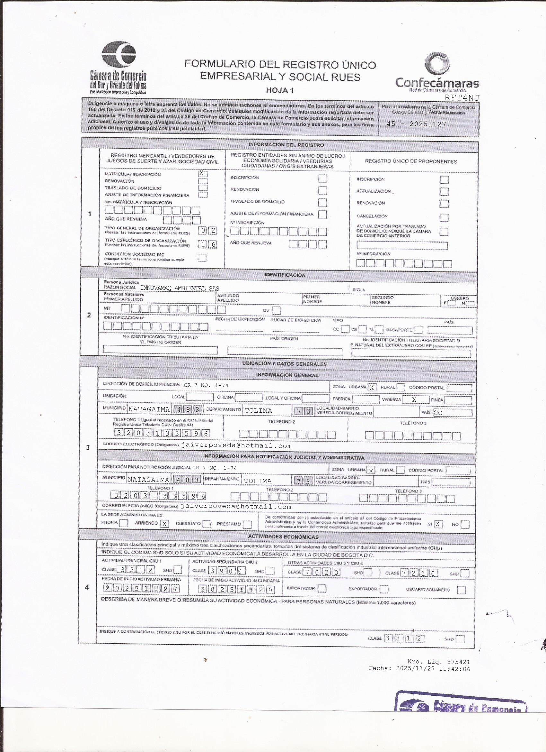
- Formulario RUES y Matrícula Mercantil radicada ante la Cámara de Comercio del Sur y Oriente del Tolima.

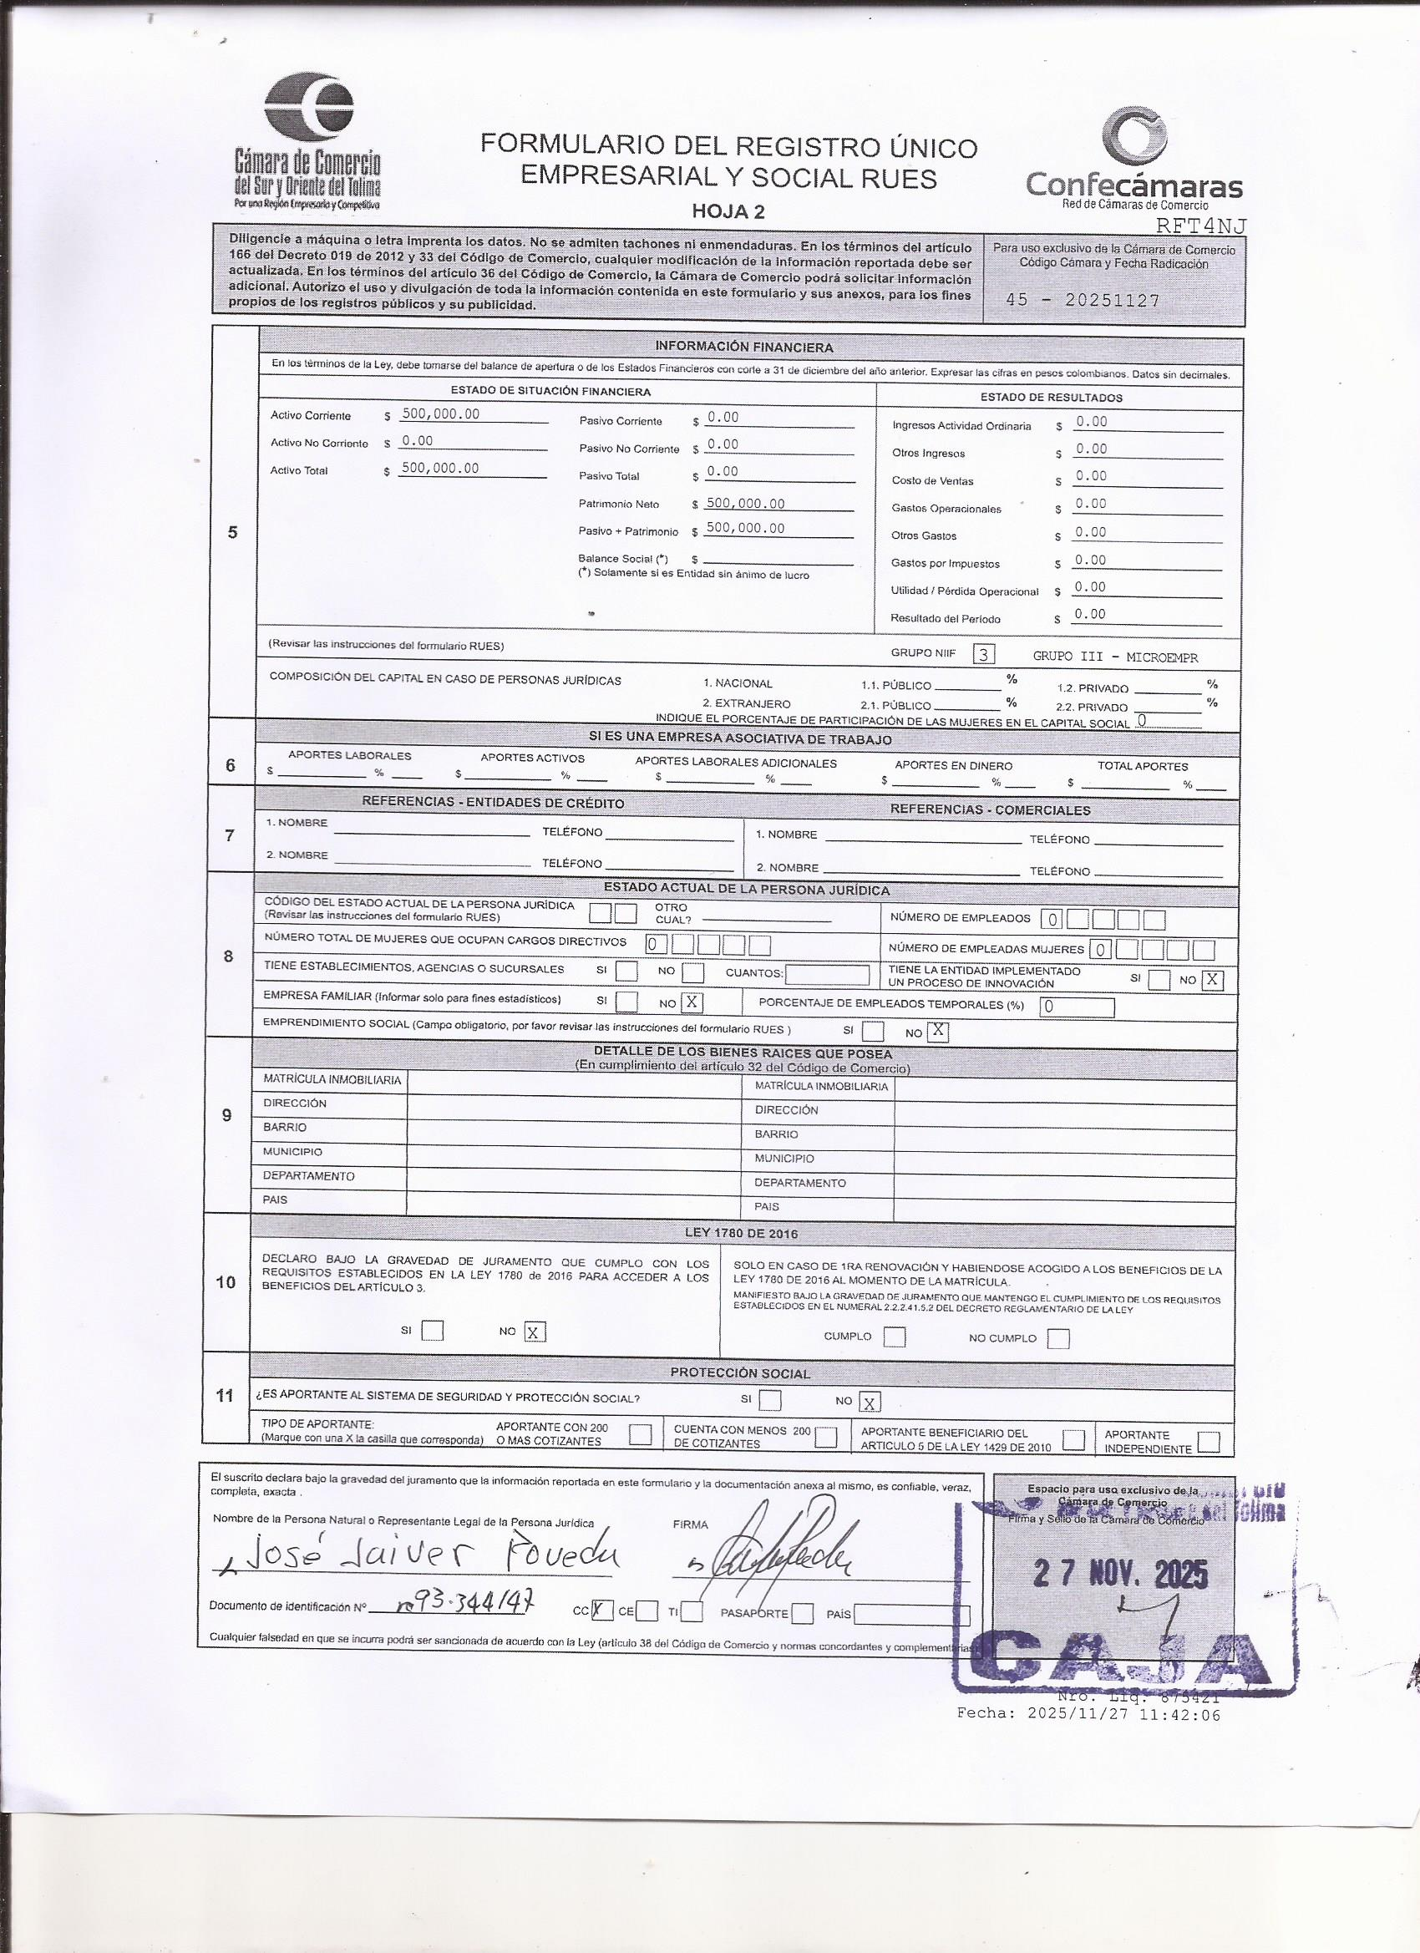

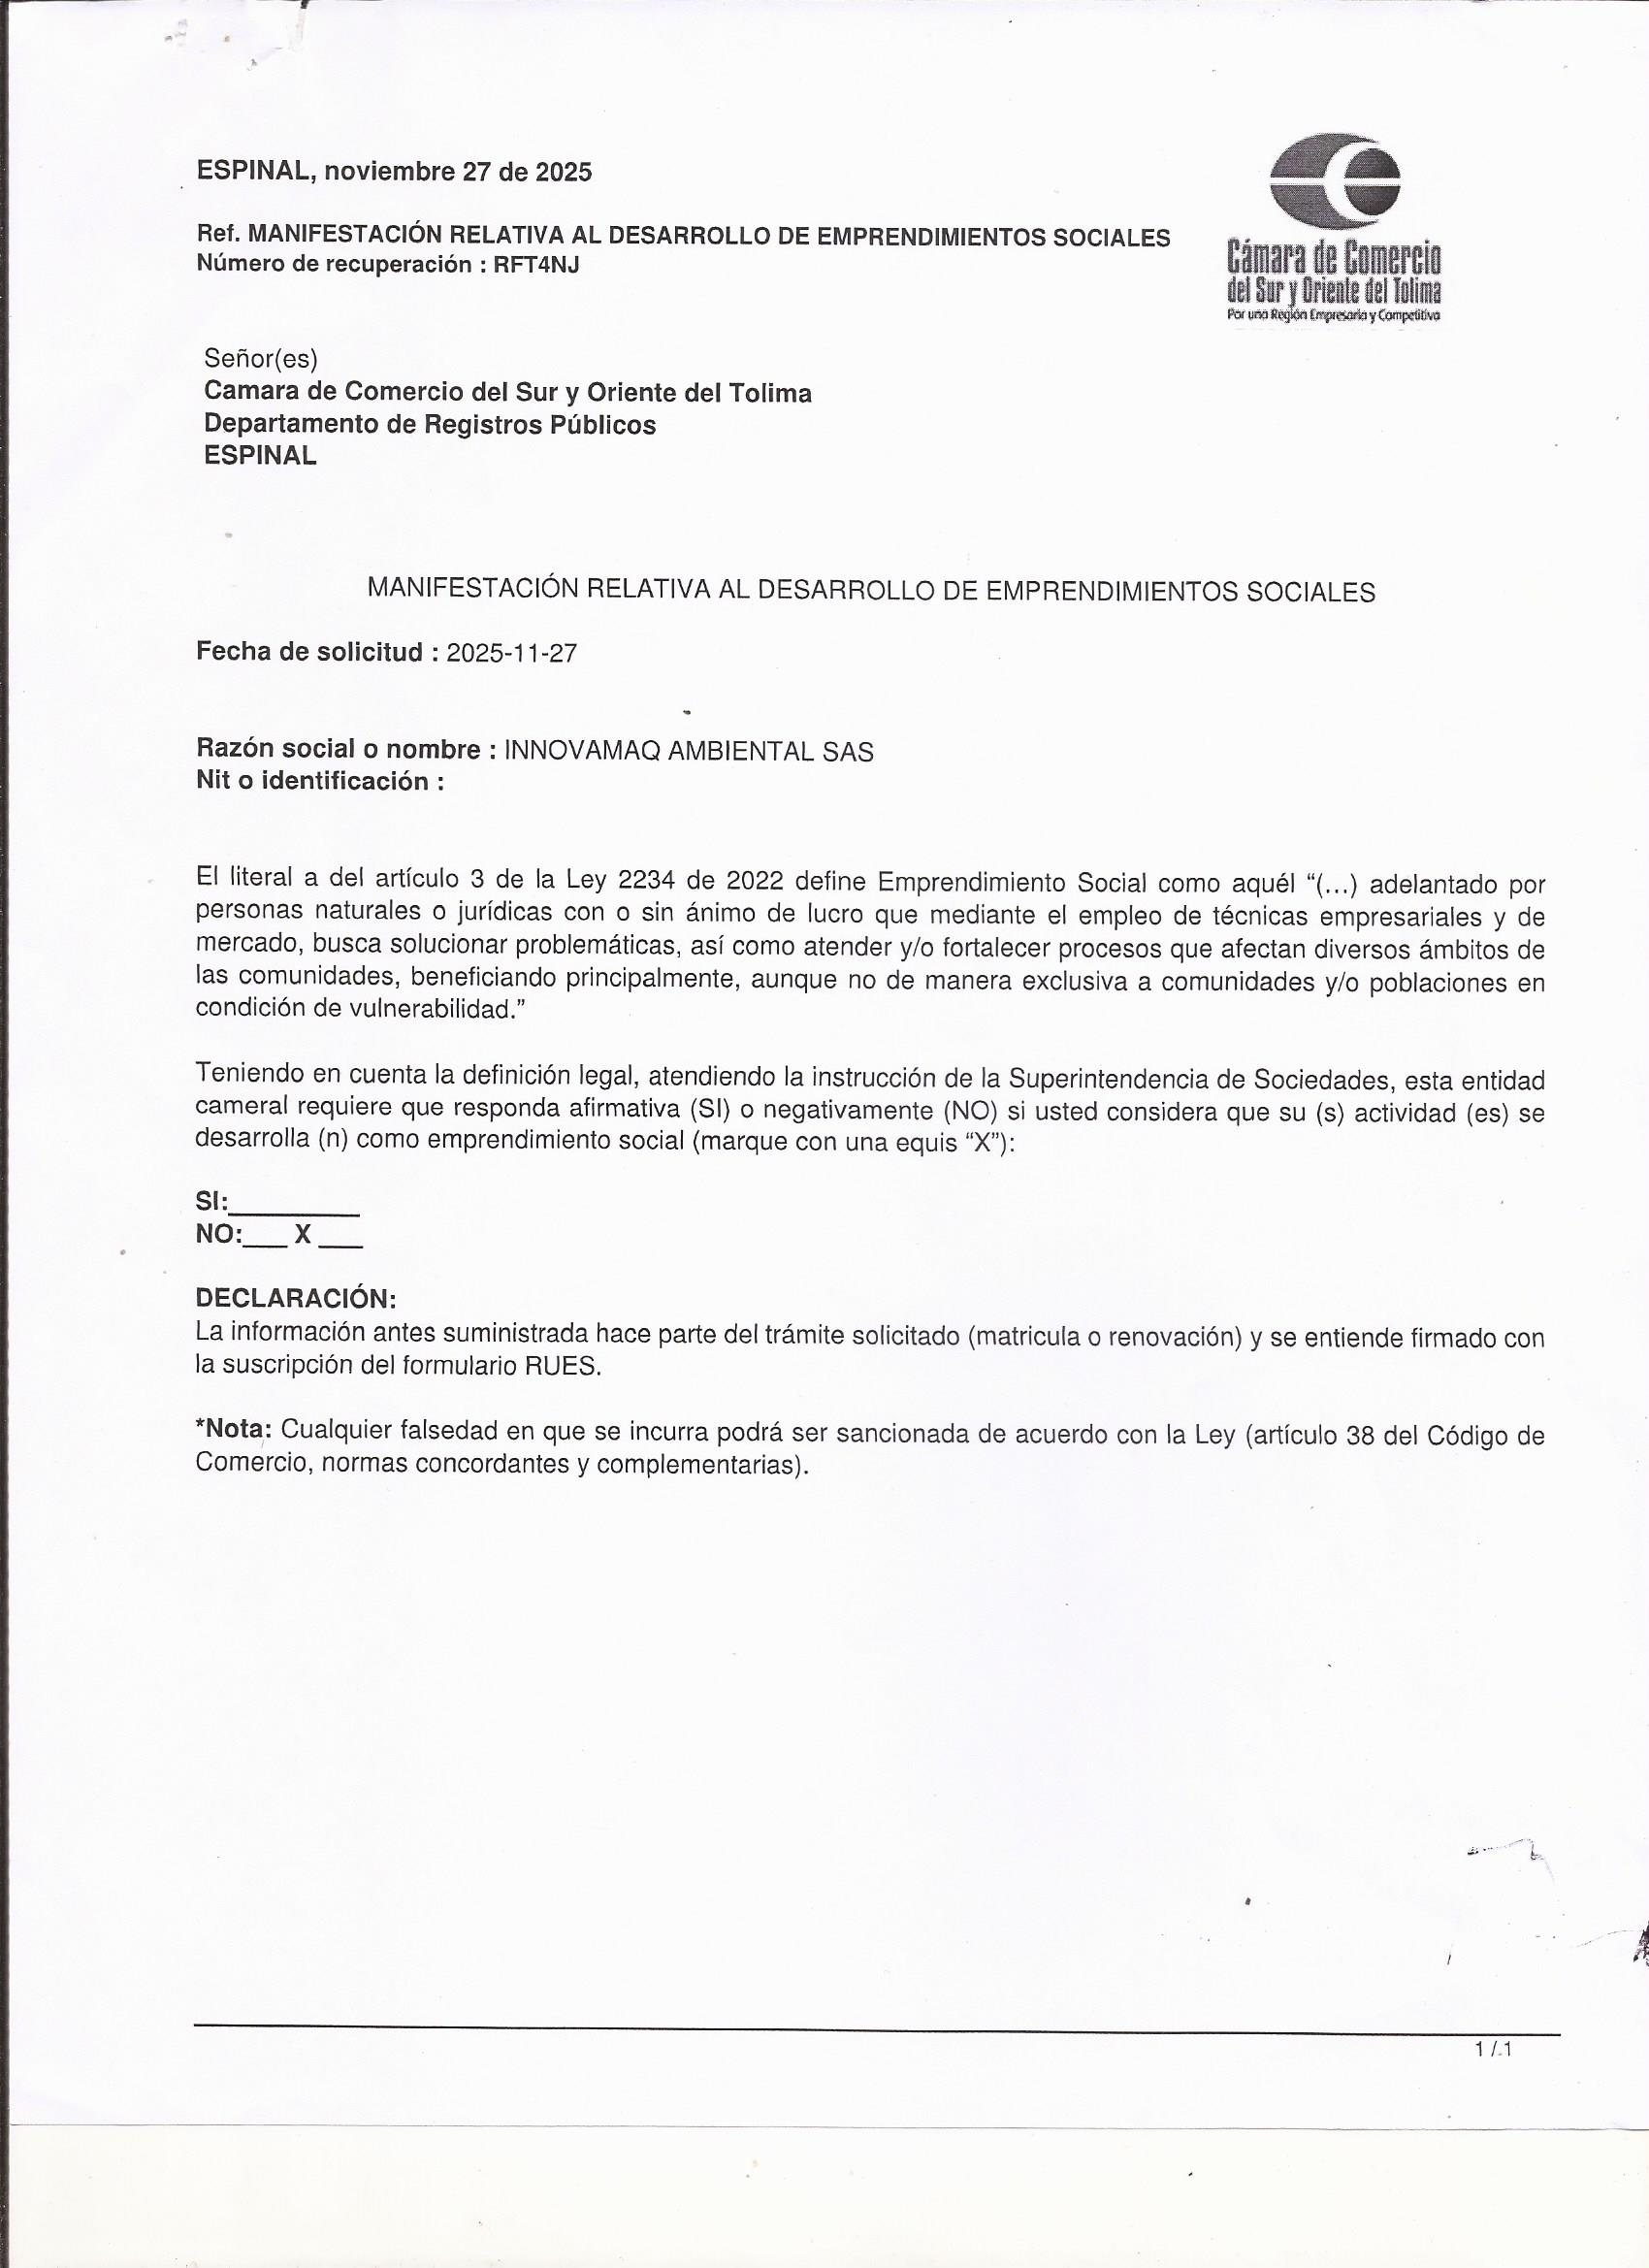

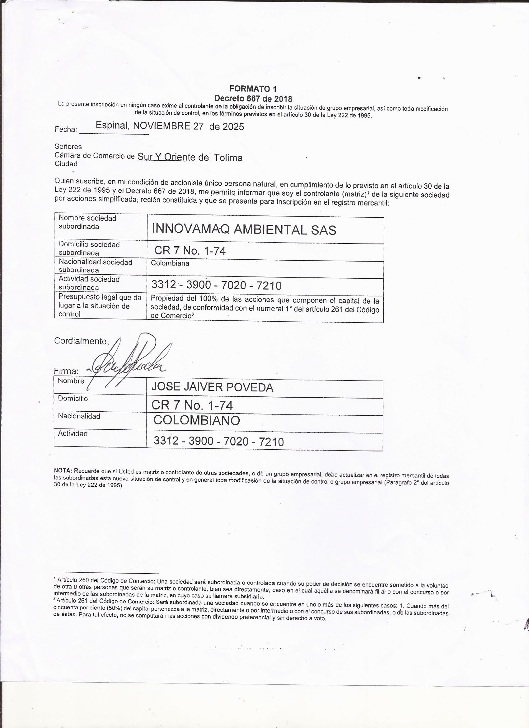

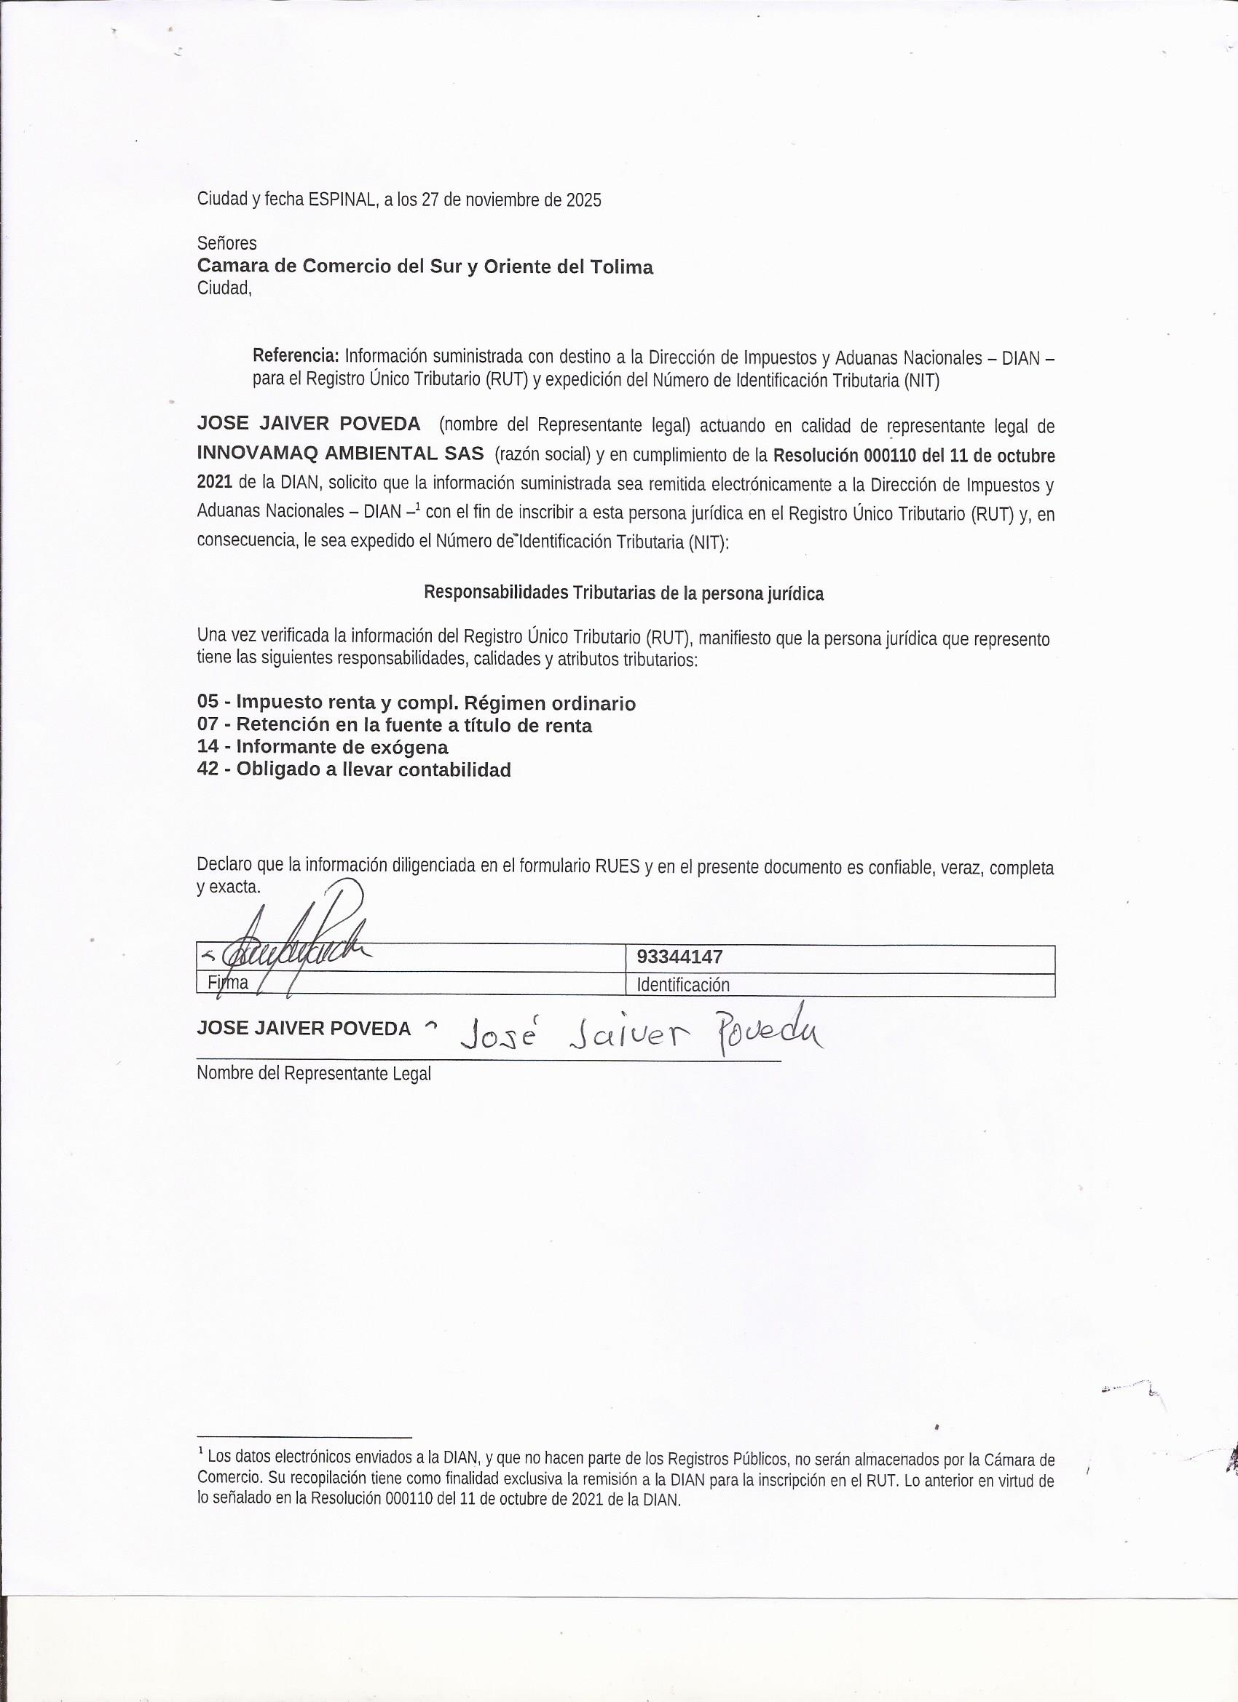
- Certificado de Existencia y Representación Legal expedido por la Cámara de Comercio del Sur y Oriente del Tolima con fecha de renovación del 27 de enero de 2026.
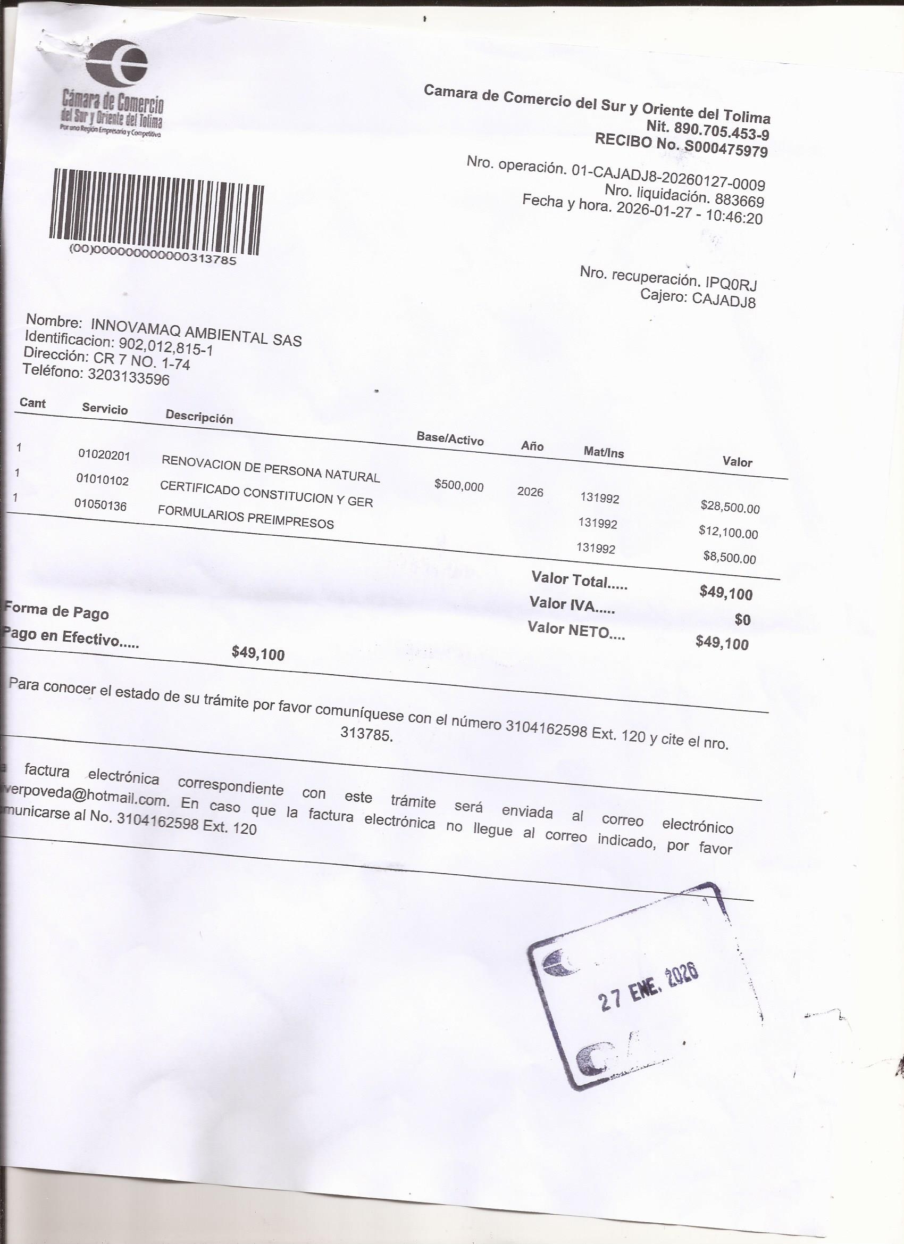

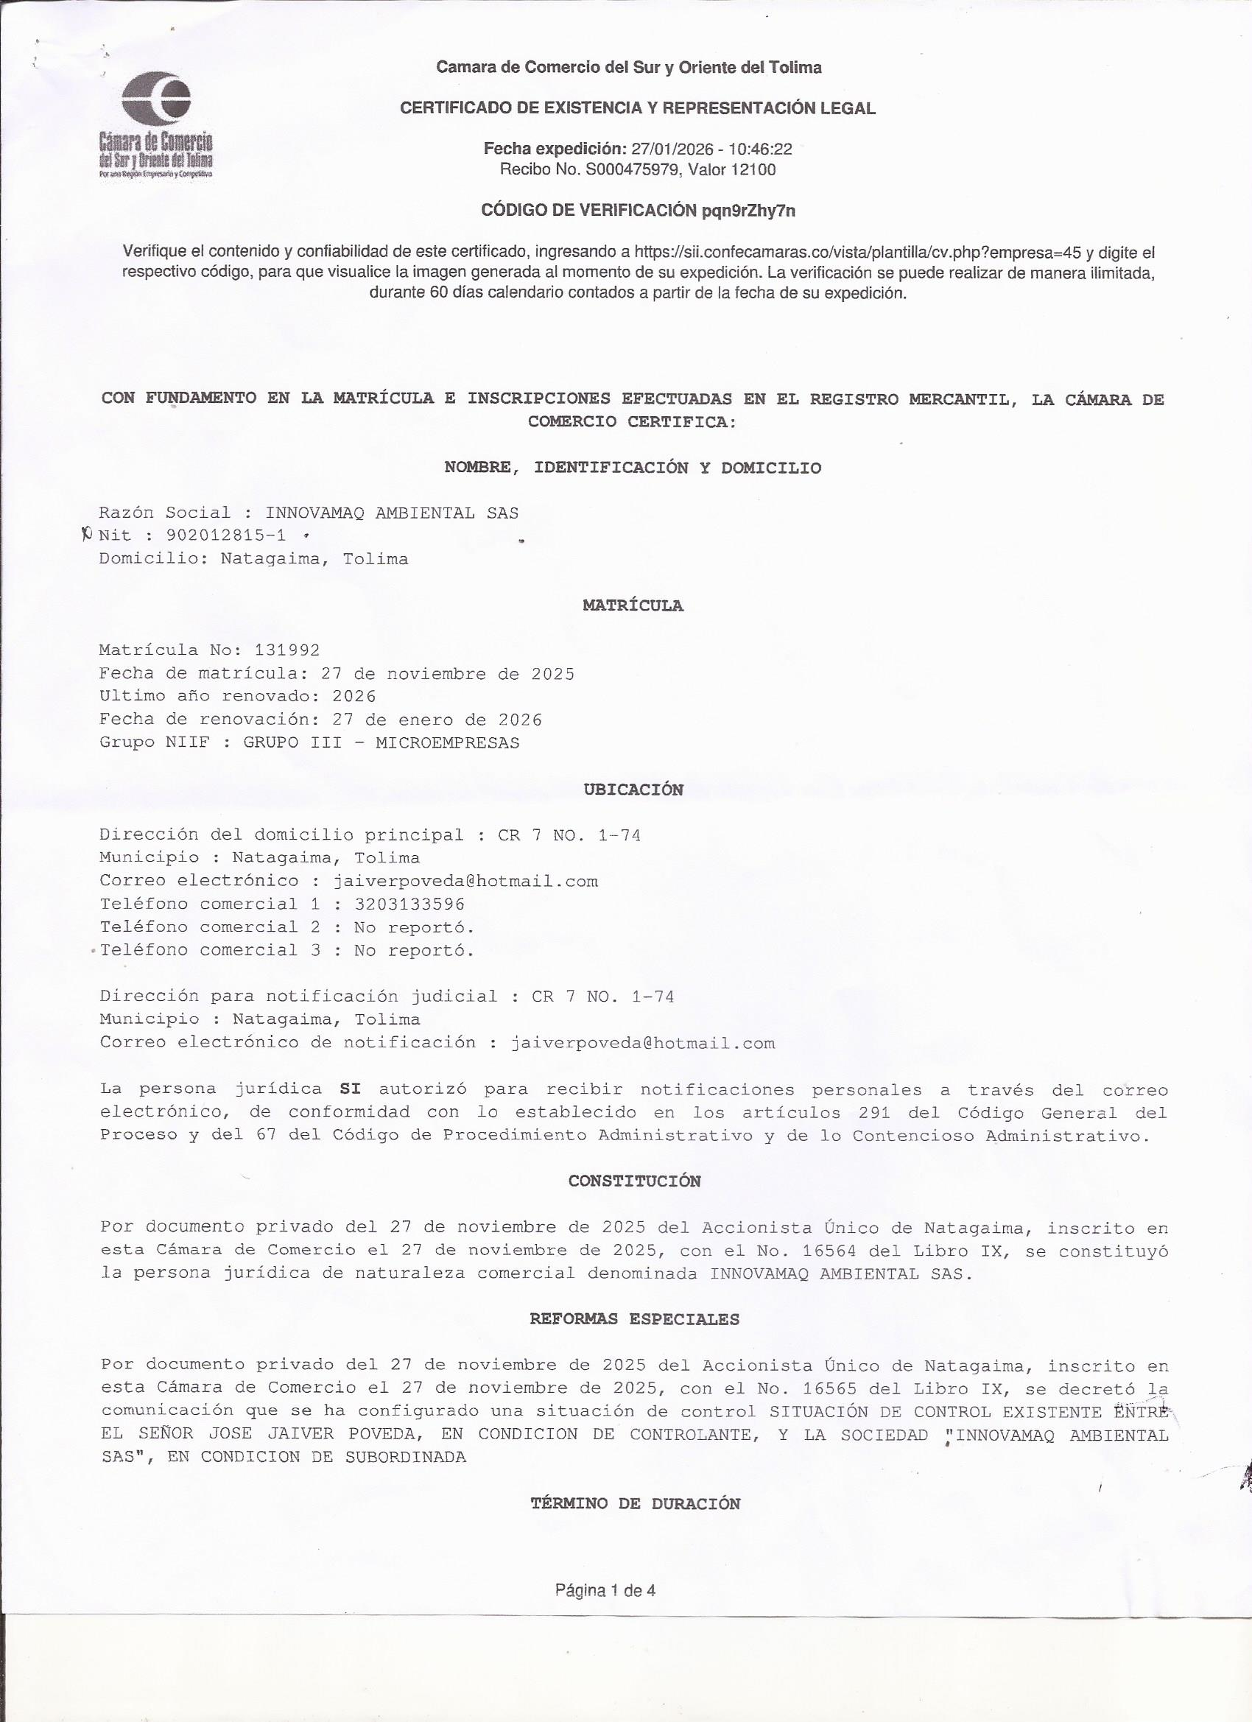
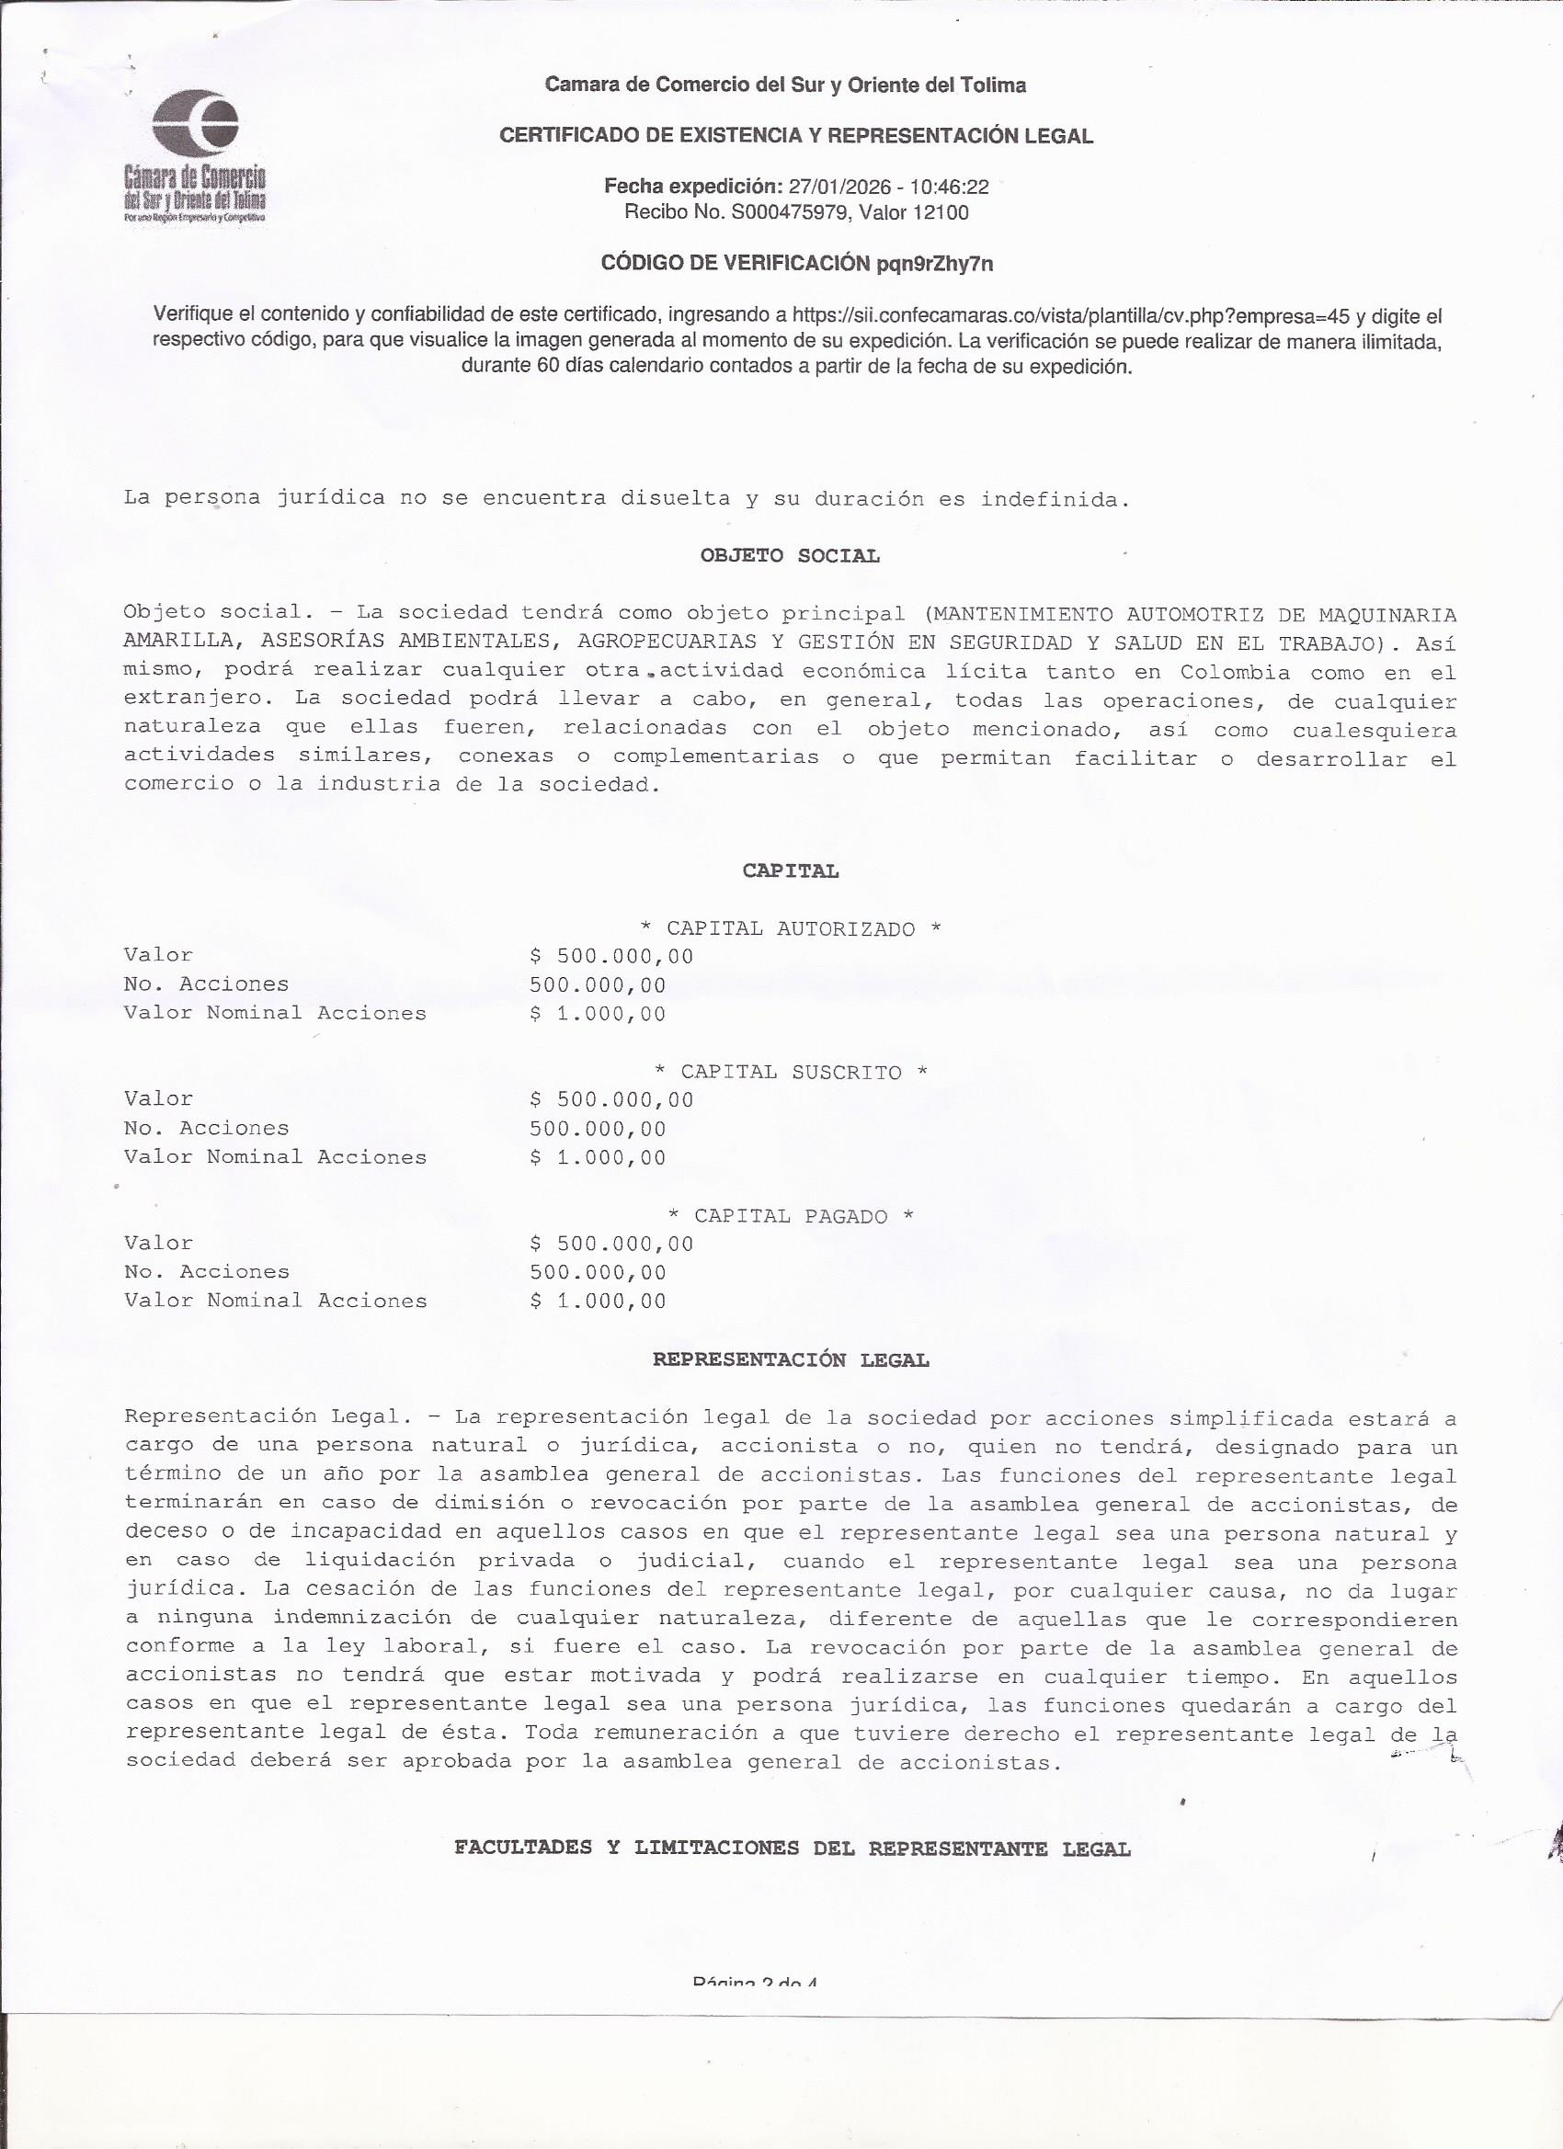
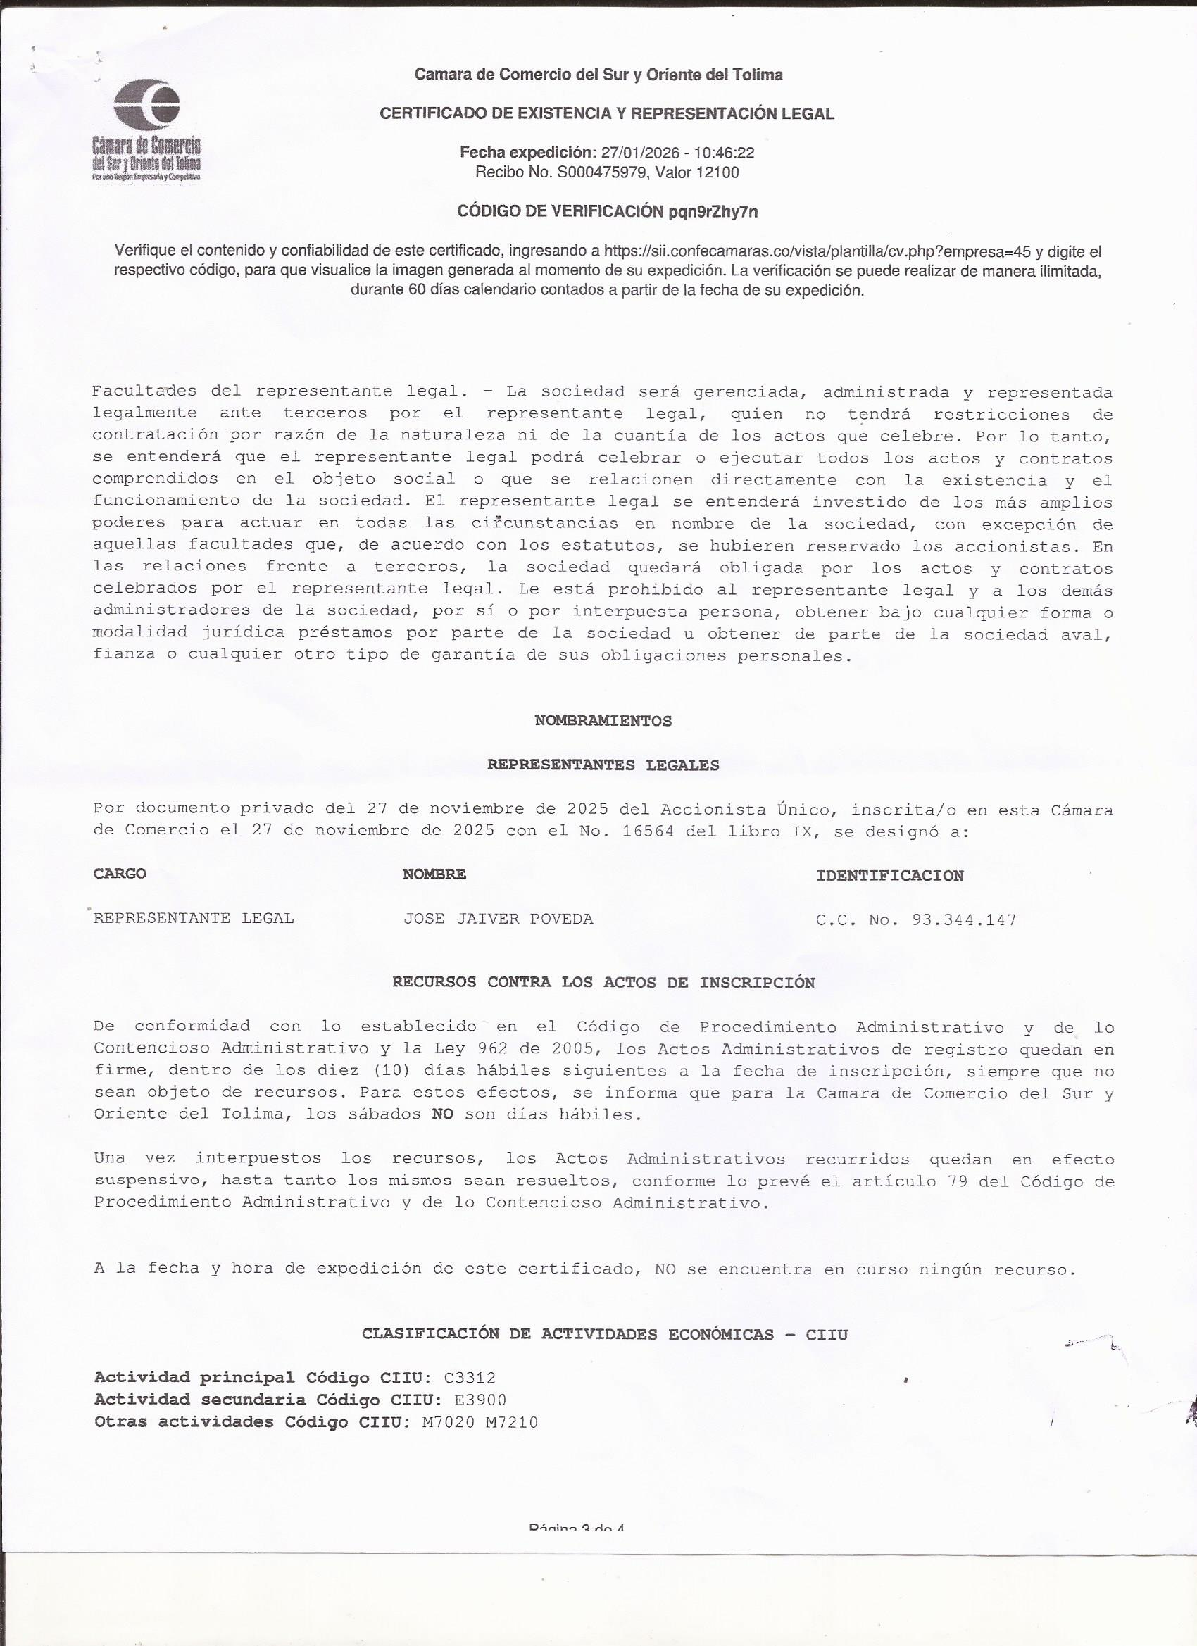

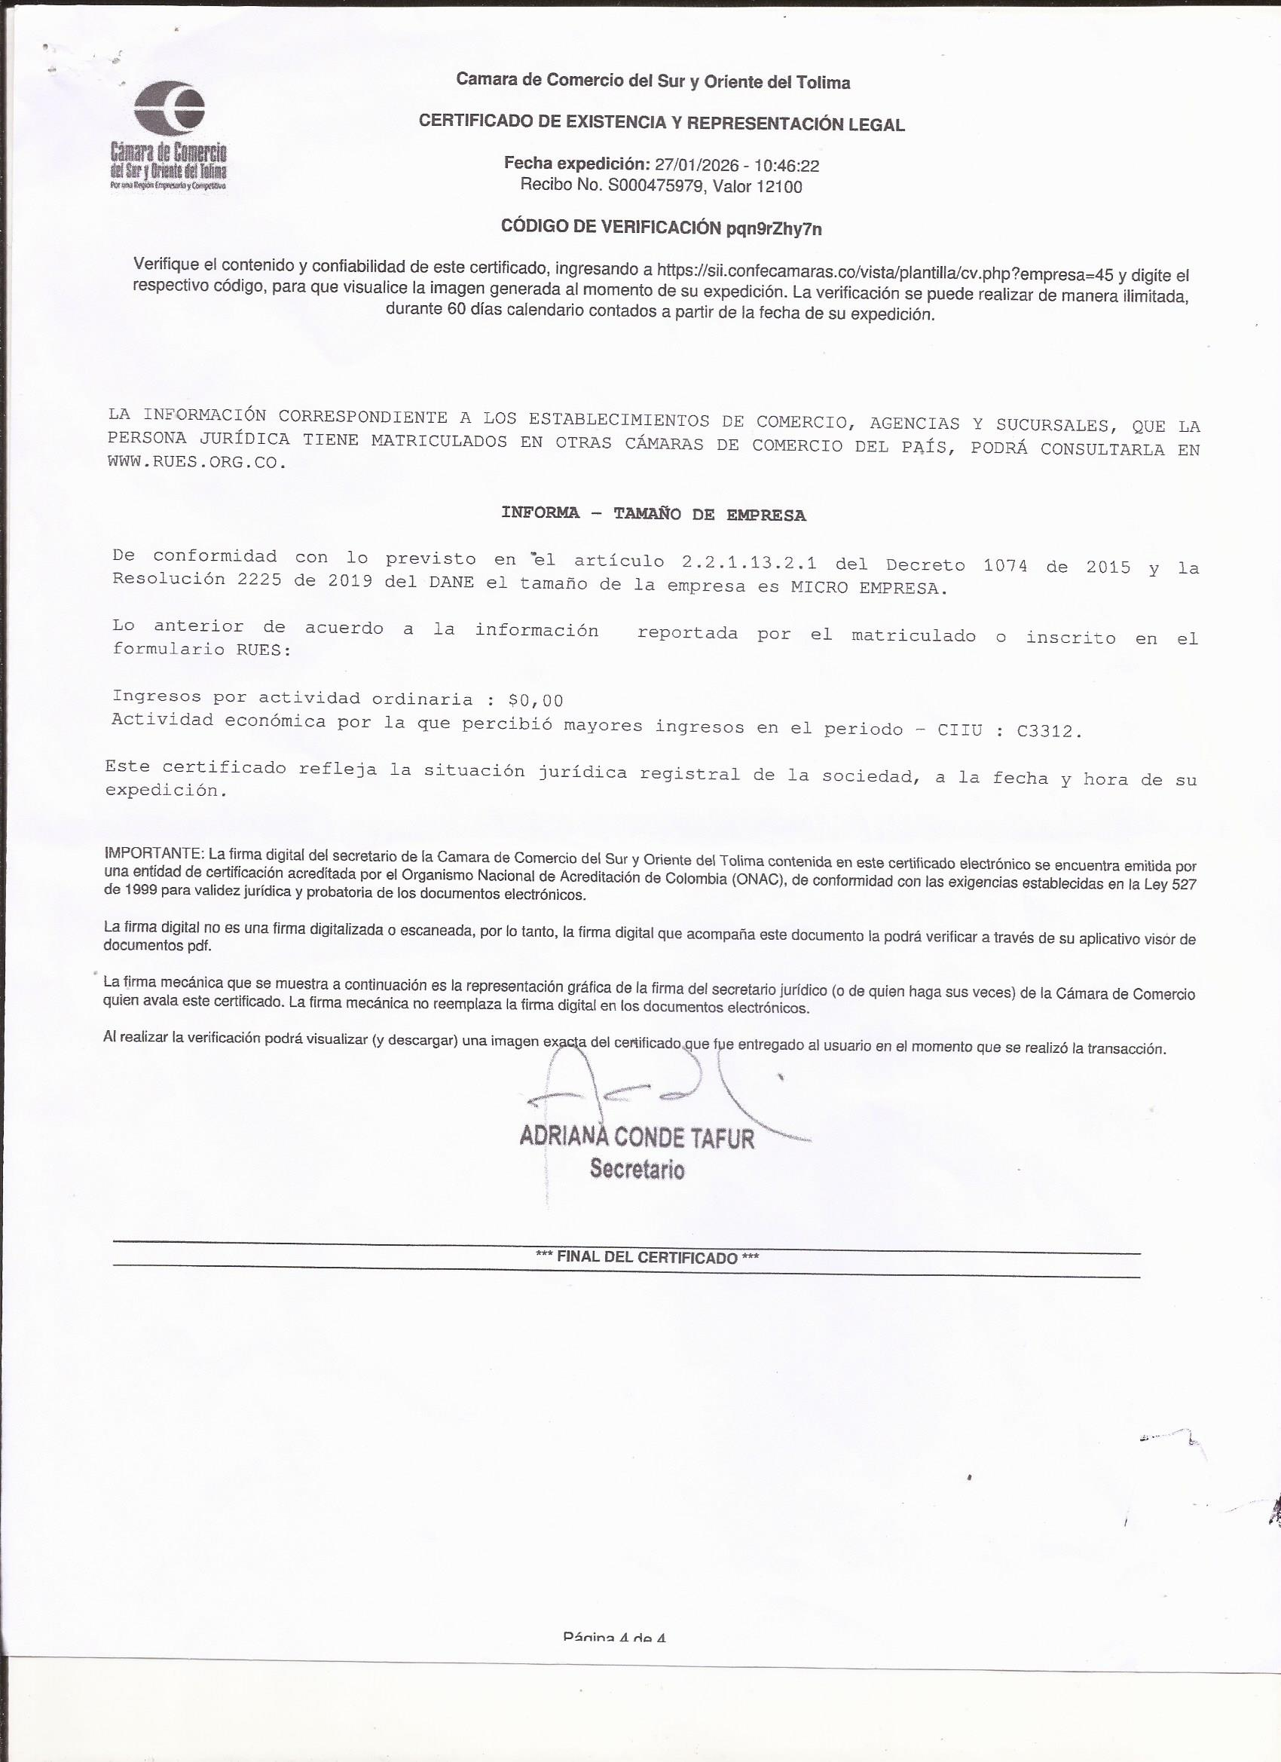

- Registro Único Tributario (RUT) asignado por la DIAN con NIT 902.012.815-1 y responsabilidades tributarias 05, 07, 14, 42, 48, 55 y 59.

- Cédula de Ciudadanía del Representante Legal y Accionista Único, José Jaiver Poveda (C.C. 93.344.147 de Natagaima).


- Solicitud y Radicado Oficial de Inscripción de Modalidad de Grado ante la
Ventanilla Única de Comunicaciones Oficiales de CORHUILA.
